

**VILNIAUS GEDIMINO TECHNIKOS UNIVERSITETAS**

FUNDAMENTINIŲ MOKSLŲ FAKULTETAS

INFORMACINIŲ SISTEMŲ KATEDRA

**gamybos bei didmeninės prekybos įmonės**

**verslo informacinės sistemos projektavimas**

**KOMPLEKSINIS PROJEKTAS**

Atliko: xxxx xxxxx

Konsultavo ir priėmė: prof. dr. Olegas Vasilecas

Vilnius, 2017

Anotacija

Šiame darbe aprašomas informacinės sistemos kūrimas įmonei, užsiimančiai gamyba bei didmenine prekyba. Darbe aprašomi sistemos kūrimo etapai: poreikių specifikavimas, reikalavimų specifikavimas, projektavimas, testavimas bei diegimas.

Informacija apie vykdytoją:

xxxx xxxxx@stud.vgtu.lt

**Turinys**

Įvadas 7

Terminų ir trumpinių žodynėlis 7

Verslo žodynas 8

1 Poreikių specifikacija 10

1.1 Pradinė analizė 10

1.2 Kompiuterizuojamos veiklos problemų, grėsmių ir neišnaudotų galimybių (SSGG) analizė 16

1.3 Kompiuterizuojamos veiklos tobulinimo strategija 16

1.4 Verslo vykdomų užduočių analizė 16

1.5 Vartotojų poreikių analizė 18

1.6 Įgyvendinamumo analizė 19

1.6.1 Techninis informacinės sistemos įgyvendinamumas 19

1.6.2 Juridinis informacinės sistemos pagrindimas 20

1.6.3 Ekonominis informacinės sistemos įgyvendinamumas 20

1.7 Išvados ir siūlymai 21

2 Reikalavimų specifikacija 22

2.1 Vartotojo interfeisų reikalavimai 22

2.1.1 Formuluojamos užduotys 22

2.1.2 Užduočių formulavimo kalbos reikalavimai 24

2.1.3 Interfeiso darnos ir standartizavimo reikalavimai 24

2.1.4 Pranešimų formulavimo reikalavimai 24

2.2 Funkciniai sistemos reikalavimai 25

2.2.1 Dalykiniai reikalavimai 25

2.2.2 Pagalbinės sistemos funkcijos 35

2.3 Nefunkciniai reikalavimai 35

*2.3.1* *Vidinio interfeiso reikalavimai* 35

*2.3.2* *Veikimo reikalavimai* 36

2.3.3 Diegimo reikalavimai 37

2.3.4 Ruošinio reikalavimai 37

2.3.5 Aptarnavimo ir priežiūros reikalavimai 38

2.3.6 Tiražuojamumo reikalavimai 38

2.3.7 Apsaugos reikalavimai 38

2.3.8 Juridiniai reikalavimai 38

3 Projektavimas 40

3.1 Dalykinės srities struktūros modelis 40

3.2 Duomenų srautų modeliavimas 42

3.3 „Esybių gyvavimo ciklo modeliavimas“ 52

3.4 Problema / sprendimas 55

3.4.1 Sprendimų medis 55

3.5 Sistemos maketai 56

4 Testavimas 60

4.1 Testavimo scenarijai 61

4.2 Testavimo atvejai 65

5 Diegimas 72

Išvados 73

Naudoti informacijos šaltiniai 75

6 Priedai 76

**Paveikslėlių sąrašas**

1 pav. Įmonės vaizdusis paveikslėlis (dabartinė būsena) 10

2 pav. Įmonės vaizdusis paveikslėlis (būsima būsena) 14

3 pav. Esminės verslo užduotys 17

4 pav. Dalykinės srities struktūros modelis (1 dalis) 40

5 pav. Dalykinės srities struktūros modelis (2 dalis) 41

6 pav. Konteksto diagrama 42

7pav. Konteksto diagrama 42

8 pav. Pagrindinės diagramos proceso „Patvirtinti (suformuoti) užsakymą“ detalioji diagrama 45

9 pav. Patikrinti kliento neapmokėtas sąskaitas 47

10 pav. Vartotojo būsenų diagrama 52

11 pav. Įmonės būsenų diagrama 52

12 pav. Darbuotojo būsenų diagrama 52

13 pav. Prekės būsenų diagrama 53

14pav. Kliento būsenų diagrama 53

15pav. Komercinio pasiūlymo būsenų diagrama 53

16 pav. Užsakymo būsenų diagrama 54

17pav. PVM sąskaitos faktūros būsenų diagrama 55

18 pav. Krovinio važtaraščio būsenų diagrama 55

19 pav. „PVM tarifas“ sprendimų medis 56

20 pav. Pagrindinio lango maketas 56

21 pav. Pardavimų lango maketas 57

22 pav. Kliento lango maketas 57

23 pav. Kliento kortelės maketas 58

24 pav. Naujo kliento sukūrimo formos maketas 58

25 pav. Komercinio pasiūlymo sukūrimo formos maketas 59

# Lentelių sąrašas

1 lentelė. Vaizdžiojo paveikslėlio (dabartinė būsena) specifikacija 11

2 lentelė Ryšių specifikacija 15

3 lentelė SSGG analizė 16

4 lentelė Vartotojų poreikių analizė 19

5 lentelė Ekonominis įgyvendinamumas 20

6 lentelė Vartotojų užduočių ir vartotojų teisių vykdant užduotis CRUD matrica 22

7 lentelė Kalbos reikalavimai 24

8 lentelė Interfeiso darnos ir standartizavimo reikalavimai 24

9 lentelė Pranešimų formulavimo reikalavimai 24

10 lentelė Dalykiniai reikalavimai su esybėmis Vartotojai ir Įmonės duomenys 25

11 lentelė Dalykiniai reikalavimai su esybėmis Darbuotojai ir pareigybės 26

12 lentelė Dalykiniai reikalavimai su esybėmis Klientas ir Šalis 27

13 lentelė Dalykiniai reikalavimai su esybėmis Komercinis pasiūlymas ir Užsakymai 29

14 lentelė Dalykiniai reikalavimai su esybėmis PVM sąskaita faktūra ir Krovinio važtaraštis 31

15 lentelė Dalykiniai reikalavimai su esybėmis Prekė ir Mato vienetas 34

16 lentelė Pagalbinių sistemos funkcijų reikalavimai 35

17 lentelė Sistemos naudojimo reikalavimai 35

18 lentelė Sąveika su duomenų baze 36

19 lentelė Dokumentų mainų reikalavimai 36

20 lentelėDarbas kompiuterių tinkluose 36

21 lentelė Programavimo aplinka 36

22 lentelėVaizdavimo reikalavimai 36

23 lentelė Patikimumo reikalavimai 37

24 lentelė Robastiškumo reikalavimai 37

25 lentelė Našumo reikalavimai 37

26 lentelė Ruošinio reikalavimai 37

27 lentelė Instaliavimo reikalavimai 37

28 lentelė Pradinio duomenų bazių kaupimo reikalavimai 37

29 lentelė Sistemos įsisavinimo reikalavimai 38

30 lentelė Aptarnavimo ir priežiūros reikalavimai 38

31 lentelė Tiražuojamumo reikalavimai 38

32 lentelė Apsaugos reikalavimai 38

33 lentelė Juridiniai reikalavimai 38

34 lentelė Pagrindinės duomenų srautų diagramos aprašas 44

35 lentelė Pagrindinės diagramos proceso „Patvirtinti (suformuoti) užsakymą“ detaliosios diagramos aprašas 46

36 lentelė Proceso „Patikrinti kliento neapmokėtas sąskaitas“ detaliosios diagramos aprašas 47

37 lentelė Duomenų srautų „Kliento duomenys“ ir „Komercinio pasiūlymo duomenys“ aprašymas 47

39 lentelė Testavimo scenarijai 61

40 lentelė Testavimo atvejai 65

# Įvadas

Pagrindinis projekto tikslas – pasirinktos įmonės verslo analizė bei verslo poreikius atitinkančios Informacinės Sistemos sukūrimas.

Projekto uždaviniai:

* Sukurti poreikių specifikaciją;
* Sukurti reikalavimų specifikaciją;
* Suprojektuoti Informacinę sistemą;
* Atlikti sistemos testavimą;
* Aprašyti diegimo eigą;

# Terminų ir trumpinių žodynėlis

* CRUD - žymėjimų sistema, parodanti leistinus veiksmus: – C – sukurti (*create*), R – skaityti (*read*), U – atnaujinti (*update*), D – panaikinti (*delete*).
* Dalykinė sritis – verslo sritis, kurioje veikia ar veiks informacinė sistema (IS) (Saulis 2008: 9).
* DSD - duomenų srautų diagrama, skirta procesų analizei ir naudojama duomenų identifikavimui.
* Duomenų bazių valdymo sistema (*angl*. *database management system*) – tai grupė programų, suteikiančių galimybes kurti, prižiūrėti ir naudoti duomenų bazės failus, išgauti informaciją, reikalingą ataskaitoms rengti ir sprendimams priimti.
* Informacinė sistema (*angl*. *information system*) – tai sistema, paverčianti išorinius ir vidinius duomenis informacija, užtikrinanti informacijos kaupimą, saugojimą, apdorojimą ir perdavimą naudotojui reikiamu pavidalu, sudaranti galimybę priimti optimalius sprendimus (Saulis 2008: 9).
* Maketas – kompiuteryje maketu vadinamas toks informacijos rodymo būdas, kai ekrane pateikiamas toks dokumento vaizdas, koks jis bus publikuotas (įdėtas į žiniatinklį).
* Metodas (*angl*. *technique*) – tai būdas arba pagrindiniai veiksmai, atliekami siekiant užsibrėžto tikslo informacinės sistemos (IS) kūrimo metu (Saulis 2008: 10).
* Sprendimų medis – vaizdžiai parodo visas galimas sprendimų priėmimo alternatyvas.
* TA – testavimo atvejis - sąlygų ir kintamųjų rinkinys, skirtas patikrinti, ar korektiškai PĮ elgiasi konkrečioje situacijoje.

# Verslo žodynas

* Darbuotojas - įmonėje dirbantis (dirbęs) asmuo.
* Klientas - pirkėjas, kuris teikia užsakymus ir kuriam išrašomos PVM sąskaitos faktūros bei krovinio važtaraščiai.
* Komercinis pasiūlymas - dokumentas, kuriame nurodytos sąlygos, pagal kurias pirkėjas perka prekes.
* Kreditinė PVM sąskaita faktūra – PVM sąskaita faktūra su minusu, išrašoma už grąžintas prekes.
* Prekės - daiktas, kurį užsako ir perka pirkėjas (gamina gamybos skyrius).
* PVM sąskaita faktūra - griežtos atskaitomybės dokumentas, kurį pirkėjui išrašo pardavėjas pirkėjui perkant prekes, paslaugas ar kitą turtą.
* Sąskaitos apmokėjimas – pinigų suma, gauta klientui sumokėjus už prekes pagal PVM sąskaitą faktūrą.
* Skola – kliento neapmokėtų PVM sąskaitų faktūrų suma.
* Užsakymas - dokumentas, kuriame nurodyta ką pirkėjas nori įsigyti ir pagal kurį formuojama pardavimo PVM sąskaita faktūra.

**Dalykinės srities aprašymas**

Įmonė užsiima langų sandarinimo tarpinių didmenine prekyba bei ventiliacijos sandarinimo žiedų gamyba bei prekyba. Įmonė sandarinimo tarpines prekybai bei žaliavą žiedų gamybai perka iš užsienio fabrikų. Sandarinimo tarpines langams įmonė perparduoda Lietuvos langų gamintojams, o iš žaliavos (sandarinimo tarpinės skirtos ventiliacijai), gamina sandarinimo žiedus ir parduoda Lietuvoje bei Europoje. Įmonė iki šiol dirba be informacinės sistemos, tačiau labai pastebimas tokios sistemos poreikis. Informacinė sistema įmonei palengvintų sąskaitų formavimą klientams, užsakymų, sandėlio, gamybos bei klientų valdymą. Įmonė nėra labai didelė, todėl jai būtų patogu įsigyti sistemą atskirais moduliais po vieną, pradedant nuo aktualiausių modulių šiai dienai. Šiuo metu sąskaitos klientams rašomos Microsoft Excel programoje, perduodamos buhalterei, o ši jas suveda į „Rivilė“ programą. Taip vyksta dėl sudėtingų gamybos procesų ir nelanksčios „Rivilė“ programos.

Kadangi įmonė prekiauja didmeniniais prekių kiekiais, Klientams yra pasiūlomas specialus kainoraštis (komercinis pasiūlymas), skirtas tik tam konkrečiam klientui. Kainos tarp klientų skiriasi nuo perkamo metinio kiekio bei gebėjimo nusiderėti (nėra standartinių kainų kainoraščio kuris būtų viešai prieinamas, tarkim įmonės tinklapyje). Kainų informacija yra konfidenciali, todėl svarbu nesuklysti išrašant Klientui PVM sąskaitą faktūrą ir nepritaikyti kito Kliento mažesnių kainų.

Eilę metų, PVM sąskaitas faktūras rašant Microsoft Excel programoje, buvo susiduriama su klaidomis, kurias vėliau reikia taisyti - susisiekti su klientu, koreguoti išrašytą sąskaitą arba išrašyti naują. Tai labai nemalonios situacijos, kurios menkina įmonės įvaizdį. Taigi labiausiai pageidaujamas yra pardavimų modulis, susietas su klientų valdymo bei sandėlio moduliais. Klientų valdymo modulyje iš pradžių užtektų klientų sąrašo su galimybe kiekvienam klientui priskirti komercinius pasiūlymus. Variantas, kai nuo standartinės kainos suteikiama tam tikras procentas nuolaidos yra netinkamas, nes kiekvienai prekei reiktų nurodyti atskirą procentą, dėl ko sąskaitos atrodytų ne itin patrauklios ir sukeltų tam tikrų nereikalingų klausimų iš klientų dėl nuolaidos dydžio. Sandėlio modulyje iš pradžių užtektų prekių sąrašo, su galimybe kiekvieną prekę priskirti daugiu nei vienam komerciniam pasiūlymui. Vėliau klientų valdymo bei sandėlio moduliai būtų plečiami papildomomis funkcijomis. Vėliau taip pat numatoma įsigyti gamybos bei pirkimų modulius sklandžiam gamybos, pirkimų ir pardavimų procesų valdymui. Visi šie moduliai būtų sujungti į vieną bendrą įmonės Informacinę sistemą (IS).

# Poreikių specifikacija

Pradinė analizė



1 pav. Įmonės vaizdusis paveikslėlis (dabartinė būsena)

1 lentelė. Vaizdžiojo paveikslėlio (dabartinė būsena) specifikacija

|  |  |  |  |
| --- | --- | --- | --- |
| **Schemos objektas** | **Objekto paskirtis (funkcijos)** | **Ryšiai su kitais objektais** | **Problemos** |
| Administracija  (vadovas, administratorė) | Kontroliuoti darbuotojus, priiminėti valdymo sprendimus. | *Įeinantys ryšiai:*  1.8 Finansinės ataskaitos;  3.2 Ataskaitos apie personalą;  4.1 Ataskaitos apie klientus;  *Išeinantys ryšiai:*  2.1 Įsakymai;  2.2 Įsakymai;  2.3 Įsakymai. | Trūksta ataskaitų apie klientų mokumą realiu laiku (buhalterė dirba 1 dieną per savaitę). |
| Buhalterija  (vyr. finansininkas,  buhalterė) | Skaičiuoti ir mokėti mokesčius, skaičiuoti ir mokėti darbuotojų atlyginimus, mokėti tiekėjams, teikti ataskaitas vadovui, pardavimų bei personalo skyriams, VMI ir Sodrai. | *Įeinantys ryšiai:*  8.1 Pirkimo PVM sąskaitos faktūros;  5.1 Pardavimo PVM sąskaitos faktūros; užklausos apie klientų mokumą;  2.2 Įsakymai;  3.1 Darbuotojų lankomumo ataskaitos;  0.1 Finansinės ataskaitos;  10.1 Pinigai už prekes;  *Išeinantys ryšiai:*  1.1 Pavedimai;  1.2 Mokesčiai Sodrai;  1.3 Ataskaitos Sodrai;  1.4 Ataskaitos VMI;  1.5 Mokesčiai VMI;  1.6 Pinigai už prekes, žaliavą, gaminius;  1.7 Ataskaitos apie klientų mokumą;  1.8 Finansinės ataskaitos;  1.9 Ataskaitos apie išmokėtus atlyginimus. | Ataskaitos apie klientų mokumą teikiamos 1 kartą per savaitę. |
| Pardavimų skyrius  (pardavimų skyriaus vadovas, pardavimų vadybininkas) | Priiminėti / vykdyti klientų užsakymus. | *Įeinantys ryšiai:*  6.1 Ataskaitos apie prekių likutį;  1.7 Ataskaitos apie klientų mokumą;  4.2 Klientų kontaktiniai duomenys;  10.3 Užsakymai;  *Išeinantys ryšiai:*  5.1 Pardavimo PVM sąskaitos faktūros; užklausos apie klientų mokumą;  5.2 Klientų duomenų užklausos;  5.3 Užsakymai; Prekių likučių užklausos;  5.4 PVM sąskaita faktūra. | Prie daug daroma klaidų išrašant PVM sąskaitas faktūras, informacija apie klientų įsiskolinimą gaunama pavėluotai, sunku kontroliuoti pardavimus nemokiems klientams, reikia atidžiai sekti klientų kainas, kad būtų priskirtos tinkamos. |
| Tiekimo skyrius (tiekimo skyriaus vadovas, tiekimo vadybininkas) | Teikti tiekėjams prekių ar žaliavų užsakymus. | *Įeinantys ryšiai:*  6.2 Prekių likučių ataskaitos; Užsakymai;  9.2 Pirkimo sąskaitos faktūros;  *Išeinantys ryšiai:*  8.1 Pirkimo sąskaitos faktūros;  8.2 Prekių, žaliavų užsakymai. |  |
| Klientų valdymo skyrius  (klientų valdymo skyriaus vadovas, klientų valdymo specialistas) | Kaupti informaciją apie klientus. | *Įeinantys ryšiai:*  2.3 Įsakymai;  5.2 Klientų duomenų užklausos;  10.3 Užsakymai;  *Išeinantys ryšiai:*  4.1 Ataskaitos apie klientus;  4.2 Klientų kontaktiniai duomenys. | Klientams priskiriamos atskiros prekių kainos, informacija saugoma ir perduodama popieriniuose dokumentuose. |
| Personalo skyrius (personalo skyriaus vadovas, personalo skyriaus atrankos specialistas, personalo specialistas) | Priiminėti darbuotojus, vesti jų darbo laiko apskaitą. | *Įeinantys ryšiai:*  1.9 Ataskaitos apie išmokėtus atlyginimus;  2.1 Įsakymai;  *Išeinantys ryšiai:*  3.1 Darbuotojų lankomumo ataskaitos;  3.2 Ataskaitos apie personalą. |  |
| Sandėlis  (sandėlio vadovas, sandėlininkas) | Prekių, žaliavos r gaminių sandėliavimas. | *Įeinantys ryšiai:*  9.1 Prekės, žaliavos;  7.1 Gaminiai;  5.3 Užsakymai; Prekių likučių užklausos;  *Išeinantys ryšiai:*  6.1 Ataskaitos apie prekių likutį;  6.2 Prekių likučių ataskaitos; Užsakymai;  6.3 Gaminių užsakymai;  6.4 Prekės. | Informacija apie konkrečiam klientui gaminamus gaminius saugoma popieriniuose dokumentuose, pasitaiko klaidų išduodant klientui tinkamas prekes. |
| Gamybos skyrius  (gamybos vadovas, gamybos specialistas) | Gaminių gamyba | *Įeinantys ryšiai:*  6.3 Gaminių užsakymai;  *Išeinantys ryšiai:*  7.1 Gaminiai;  7.2 Gaminių užsakymai. |  |
| Tiekėjas | Tiekti žaliavas ar prekes. | *Įeinantys ryšiai:*  7.2 Gaminių užsakymai;  8.2 Prekių, žaliavų užsakymai;  1.6 Pinigai už prekes, žaliavą, gaminius;  *Išeinantys ryšiai:*  9.1 Prekės, žaliavos;  9.2 Pirkimo sąskaitos faktūros. |  |
| Klientas | Pirkti prekes. | *Įeinantys ryšiai:*  5.4 PVM sąskaita faktūra;  6.4 Prekės;  *Išeinantys ryšiai:*  10.1 Pinigai už prekes;  10.2 Kontaktiniai duomenys;  10.3 Užsakymai. | PVM sąskaita faktūra dažnai išrašoma su klaidomis. |
| VMI | Kontroliuoti mokesčių mokėtojus ir valdyti mokesčių apskaitą. | *Įeinantys ryšiai:*  1.4 Ataskaitos VMI;  1.5 Mokesčiai VMI. |  |
| Sodra | Kontroliuoti mokesčių mokėtojus ir valdyti mokesčių bei išmokų apskaitą. | *Įeinantys ryšiai:*  1.2 Mokesčiai Sodrai;  1.3 Ataskaitos Sodrai. |  |
| Bankas | Teikti bankines paslaugas | *Įeinantys ryšiai:*  Pavedimai;  *Išeinantys ryšiai:*  1.1 Finansinės ataskaitos. |  |



2 pav. Įmonės vaizdusis paveikslėlis (būsima būsena)

2 lentelė Ryšių specifikacija

|  |  |
| --- | --- |
| **Ryšio nr.** | **Ryšio aprašymas** |
| **20.1** | Sąskaitų faktūrų ataskaitos; |
| **20.2** | Sąskaitų faktūrų užklausos; Mokėjimų tvirtinimas; |
| **20.3** | Pirkimo PVM sąskaitos faktūros; Prekių likučių užklausos; |
| **20.4** | Prekių likučių ataskaitos; |
| **20.5** | Pardavimo užsakymai; Ataskaitos; |
| **20.6** | Inventorizacijos duomenys; pardavimo užsakymų užklausos; |
| **20.7** | Gaminių sąrašas; gamybos užsakymų užklausos; |
| **20.8** | Gaminių užsakymai; gamybos eigos ataskaitos; |
| **20.9** | Pardavimo PVM sąskaitos faktūros; Pardavimo užsakymai; kliento mokumo užklausos; |
| **20.10** | Pardavimų ataskaitos; Užsakymų ataskaitos; Klientų skolų ataskaitos; |
| **20.11** | Klientų mokumo ataskaitos; |
| **20.12** | Klientų kontaktai; Klientų mokumo užklausos; |
| **20.13** | Klientų mokumo, pardavimų užklausos; įsakymai darbuotojams; |
| **20.14** | Klientų mokumo, pardavimų ataskaitos; |
| **20.15** | Darbuotojų ataskaitos; |
| **20.16** | Darbuotojų lankomumas; Darbuotojų kontaktai; |
| **30.1** | Pardavimo užsakymai; |
| **30.2** | Užsakymų patvirtinimai; PVM sąskaitos faktūros; |
| **30.3** | Prekių užsakymai; |
| **30.4** | Užsakymų patvirtinimai; PVM sąskaitos faktūros; |
| **30.5** | Pirkimo užsakymai; |
| **30.6** | Pirkimo užsakymai; |

Kompiuterizuojamos veiklos problemų, grėsmių ir neišnaudotų galimybių (SSGG) analizė

3 lentelė SSGG analizė

|  |  |
| --- | --- |
| **Stipriosios pusės** | **Silpnosios pusės** |
| Įmonės darbuotojų kolektyvas turi reikiamą kompiuterinio raštingumo lygį, todėl kompiuterizuota sistema yra labai laukiama, apmokymams nereiktų skirti didelių sąnaudų.  Lietuvoje nėra daugiau įmonių užsiimančių vėdinimui skirtų sandarinimo žiedų gamyba, todėl svarbu išlaikyti lyderio poziciją, gerinti įmonės įvaizdį. | Trūksta ataskaitų apie klientų mokumą realiu laiku (buhalterė dirba 1 dieną per savaitę).  Ataskaitos apie klientų mokumą teikiamos 1 kartą per savaitę.  Prie daug daroma klaidų išrašant PVM sąskaitas faktūras, informacija apie klientų įsiskolinimą gaunama pavėluotai, sunku kontroliuoti pardavimus nemokiems klientams, reikia atidžiai sekti klientų kainas, kad būtų priskirtos tinkamos.  Informacija apie klientams priskiriamas atskiras prekių kainas (komerciniai pasiūlymai) saugoma ir perduodama popieriniuose dokumentuose.  Informacija apie konkrečiam klientui gaminamus gaminius saugoma popieriniuose dokumentuose, pasitaiko klaidų išduodant klientui tinkamas prekes. |
| **Galimybės** | **Grėsmės** |
| Įsidiegus IS sumažėtų laiko sąnaudos, skirtos informacijos tarp padalinių perdavimui, kas leistų daugiau dėmesio skirti veiklos plėtrai. | Gali atsirasti konkurentų čia - Lietuvoje, arba užsienio konkurentai gali pervilioti turimus įmonės klientus. |

Kompiuterizuojamos veiklos tobulinimo strategija

Įmonės veiklos tobulinimo strategija – palengvinti ir pagreitinti užsakymų vykdymo bei pardavimo sąskaitų išrašymo procesą, pagreitinti informacijos dalinimąsi tarp darbuotojų, greičiau, patogiau ir patikimiau tvarkyti užsakymo duomenis. Įdiegus IS darbuotojams nekiltų papildomų klausimų dėl užsakymo. Informacinės sistemos atsiradimas įmonėje pagerintų santykius su klientais, pagerėtų įmonės įvaizdis.

Verslo vykdomų užduočių analizė

Klientas pagal komercinio pasiūlymo kainas užsako iš įmonės prekes. Jeigu tarp užsakomų prekių jis pageidauja komerciniame pasiūlyme nenurodytos prekės, tuomet pirmiau pateikiamas papildomas arba atnaujintas komercinis pasiūlymas, kad visos prekės turėtų aiškias kainas bei savybes (gaminant ventiliacijos žiedus skirtingiems Klientams gali skirtis žiedų išmatavimai). Patvirtinus komercinį pasiūlymą, užsakymas priimamas. Užsakymas perduodamas į sandėlį komplektavimui. Jei sandėlyje nėra reikiamų prekių, jos skubiai užsakomos gaminti į gamybos skyrių. Jei prekė, kurios trūksta yra skirta langams, arba trūksta žaliavos gaminių gamybai, informuojamas Tiekimo vadybininkas apie reikiamų prekių ar žaliavų poreikį. Šis skubiai pateikia gamyklai prekių/žaliavų užsakymą. Atvykus prekėms ar žaliavoms į sandėlį, baigiamas gaminti bei komplektuoti užsakymas. Pardavimų skyriui pateikiama informacija apie sukomplektuoto užsakymo prekių matmenis. Pardavimų vadybininkas, remiantis komerciniu pasiūlymu bei užsakymu išrašo PVM sąskaitą faktūrą, o remiantis sukomplektuoto užsakymo matmenimis, išrašo krovinio važtaraštį. PVM sąskaita faktūra bei krovinio važtaraštis kartu su prekėmis perduodamas Klientui. Klientas pagal sutarties su įmone sąlygas sumoka už prekes per sutartą laikotarpį (dažniausiai 30 d.).

Paveikslėlyje žemiau (žr. 3 pav.) pavaizduotos esminės įmonės verslo užduotys bei jų seka.



3 pav. Esminės verslo užduotys

Vartotojų poreikių analizė

***Įmonės pagrindinis siekis:*** didinti pelną, pritraukti daugiau klientų, gerinti įmonės įvaizdį potencialių ir nuolatinių klientų akyse, gerinti darbuotojų kvalifikaciją ir darbuotojų pasitenkinimą darbo sąlygomis.

*Operaciniai uždaviniai:*

1. Pagerinti informacijos mainus tarp įmonės darbuotojų:
   1. Sukurti ir informacijos mainams naudoti centralizuotą įmonės duomenų bazę.
2. Pagreitinti pardavimo PVM sąskaitų faktūrų išrašymo procesą:
   1. Sukurti vartotojui patogų (angl. User friendly) įrankį PVM sąskaitų faktūrų formavimui.
3. Mažinti klaidų kiekį PVM sąskaitose-faktūrose:
   1. Sukurti įrankį užsakymo formavimui pagal Kliento komercinį pasiūlymą (-us).
4. Sumažinti rankinio darbo kiekį buhalterei:
   1. Sukurti įrankį gebantį importuoti PVM sąskaitų faktūrų duomenis iš informacinės sistemos duomenų bazės į „Rivilė“ duomenų bazę.
5. Optimizuoti Klientų skolų monitoringą ir kliento informavimą apie įsiskolinimą:
   1. Automatizuoti skolos pranešimo formavimą, nurodant Kliento neapmokėtas sąskaitas.
   2. Išsiųsti elektroninį skolos pranešimą Klientui tiesiai iš sistemos nurodytu Kliento el. adresu.
   3. Suteikti Klientui prieigą prie Kliento PVM sąskaitų faktūrų bei mokėjimų archyvo.
   4. Išsiųsti elektroninę PVM sąskaitą faktūrą Klientui tiesiai iš sistemos nurodytu Kliento el. adresu.
6. Sumažinti klaidų skaičių apskaitant sandėlio prekių judėjimą:
   1. Automatizuoti sandėlio likučių apskaitos procesą.
7. Sumažinti klaidų skaičių apskaitant gaminių užsakymus:
   1. Automatizuoti gamybos apskaitos procesą.
8. Sumažinti klaidų skaičių užsakant prekes bei žaliavas:
   1. Automatiškai formuoti prekių ar žaliavų užsakymą Tiekėjui pagal sandėlio prekės ar žaliavos ribinį likutį.
9. Kelti darbuotojų kvalifikacijos lygį:
   1. Vesti naudojimosi IS apmokymus darbuotojams.

4 lentelė Vartotojų poreikių analizė

|  |  |  |  |
| --- | --- | --- | --- |
| **Nr.** | **Operacinis uždavinys** | **Resursai, reikalingi uždavinių sprendimui** | **Prioritetas** |
| 1.1 | Sukurti bendrą įmonės duomenų bazę. | WEB serveris, DBVS, serverio nuomos paslauga, SSL sertifikatas, duomenų bazės programuotojas. | 1 |
| 3.1 | Sukurti vartotojui patogų (angl. User friendly) įrankį užsakymo formavimui pagal Kliento komercinį pasiūlymą (-us). | Programuotojai, WEB serveris, SSL sertifikatas, DB. | 2 |
| 2.1 | Sukurti įrankį PVM sąskaitų faktūrų formavimui. | Programuotojai, WEB serveris, SSL sertifikatas, DB. | 3 |
| 9.1 | Vesti naudojimosi IS apmokymus darbuotojams. | Darbuotojai, IS, Atsakingas už apmokymus asmuo. | 4 |
| 5.1 | Automatizuoti skolos pranešimo formavimą, nurodant Kliento neapmokėtas sąskaitas. | Programuotojai, WEB serveris, SSL sertifikatas, DB. | 5 |
| 5.4 | Išsiųsti elektroninę PVM sąskaitą faktūrą Klientui tiesiai iš sistemos nurodytu Kliento el. adresu. | Programuotojai, WEB serveris, SSL sertifikatas, DB, pašto siuntimo serveris. | 6 |
| 5.2 | Išsiųsti elektroninį skolos pranešimą Klientui tiesiai iš sistemos nurodytu Kliento el. adresu. | Programuotojai, WEB serveris, SSL sertifikatas, DB, pašto siuntimo serveris. | 7 |
| 5.3 | Suteikti Klientui prieigą prie Kliento PVM sąskaitų faktūrų bei mokėjimų archyvo. | Programuotojai, WEB serveris, SSL sertifikatas, DB. | 8 |
| 6.1 | Automatizuoti sandėlio likučių apskaitos procesą. | Programuotojai, WEB serveris, SSL sertifikatas, DB. | 9 |
| 7.1 | Automatizuoti gamybos apskaitos procesą. | Programuotojai, WEB serveris, SSL sertifikatas, DB. | 10 |
| 8.1 | Automatiškai formuoti prekių ar žaliavų užsakymą Tiekėjui pagal sandėlio prekės ar žaliavos ribinį likutį. | Programuotojai, WEB serveris, SSL sertifikatas, DB. | 11 |
| 4.1 | Sukurti įrankį gebantį importuoti PVM sąskaitų faktūrų duomenis iš duomenų bazės į „Rivilė“ duomenų bazę. | Duomenų bazės programuotojas, DB, DBVS | 12 |

Įgyvendinamumo analizė

### Techninis informacinės sistemos įgyvendinamumas

Įmonė neturi įsigijusi nuosavo serverio, todėl planuojama nuomotis WEB serverį iš serverių nuomos paslaugas teikiančios įmonės su sąlyga, kad paslaugą siūlanti įmonė bus atsakinga už techninę serverio priežiūrą. Tokiu atveju įmonei nereikia turėti jokios papildomos techninės įrangos norimai sistemai įgyvendinti. Taip pat įmonė sutinka, kad sistemos kūrimui ir veikimui būtų naudojama programinė įranga su atviro kodo licencija.

Sistemos kūrėjų komanda yra jau sukūrusi keletą panašių projektų, todėl yra pajėgi sukurti įmonės poreikius tenkinančią informacinę sistemą.

### Juridinis informacinės sistemos pagrindimas

Įdiegus IS ir atsiskaičius už darbą, įmonė gaus teisę naudotis įsigytu produktu, tačiau neįgis teisės į intelektualinę kūrėjų nuosavybę, kitos sąlygos, o taip pat techninio aptarnavimo ir garantiniai laikotarpiai bus papildomai aptarti sutarties sudarymo metu ir neturės prieštarauti Lietuvos Respublikos Civiliniam kodeksui [2].

Duomenų bazė, jos administravimo principai ir ryšys tarp kliento ir įmonės taip pat turės atitikti Lietuvos Respublikos asmens duomenų teisinės apsaugos įstatyme duomenų saugumui keliamus reikalavimus [3].

### Ekonominis informacinės sistemos įgyvendinamumas

Įmonės IS ekonominis įgyvendinamumas aprašytas žemiau pateiktoje lentelėje (žr. 8 lentelė).

5 lentelė Ekonominis įgyvendinamumas

| **Priemonės** | | | **Kaina, €** | **Pastabos** |
| --- | --- | --- | --- | --- |
| Techninės priemonės | Domenas metams | | 7,00 |  |
| SSL sertifikatas metams | | 13,00 |  |
| UNIX Serveris (CentOS, Apache, MySQL, PHP) | | 0,00 | Yra |
| Programinė įranga | Serverio Operacinė sistema CentOS | | 0,00 | Yra |
| Duomenų bazė MySQL | | 0,00 | Yra |
| WEB servisas Apache | | 0,00 | Yra |
| NetBeans | | 0,00 | Yra |
| Aptarnavimas | Serverio nuomos paslauga metams | | 18,00 |  |
| Sistemos priežiūra su atnaujinimas metams | | 800 |  |
| Sistemos sukūrimo kaštai | Sistemos kūrimo ir diegimo kaštai | Pardavimų – užsakymų modulis | 15000 |  |
| Klientų valdymo modulis | 10000 |
| Sandėlio modulis | 10000 |
| Gamybos modulis | 10000 |
| Pirkimų modulis | 10000 |
| Iš viso: | | | 55838,00 |  |
| Pirmų metų kaina įskaitant tik Pardavimų-užsakymų modulį ir kitų modulių tik bazinius elementus. | | | 15038,00 |  |
| Sekančių metų kaina be papildomo modulio kūrimo | | | 338,00 |  |

Išvados ir siūlymai

Išnagrinėjus įmonės verslo procesus bei problemas, probleminių sričių sprendimui ir įmonės veiklos optimizavimui siūloma diegti Informacinę sistemą su duomenų baze, kurioje būtų saugomi visi reikiami duomenys.

Siūloma, kad Informacinė sistema būtų prieinama tam tikriems darbuotojams pagal suteiktas sistemos vartotojo teises ir būtų pasiekiama iš bet kurio kompiuterio per interneto prieigą.

# Reikalavimų specifikacija

Vartotojo interfeisų reikalavimai

### Formuluojamos užduotys

**Vartotojų užduočių ir vartotojų rolių CRUD matrica.**

Matricoje sunumeruotos vartotojų užduotys ir pagal vartotojo rolę (atitinkamą interfeisą) pažymėta kuriai rolei leidžiama tas užduotis vykdyti. Lentelė patogi tuo, kad joje galima matyti iškart visų interfeisų užduotis, todėl nereikia jų aprašinėti atskirai.

Žymėjimai:

**C** *- Create* – sukurti / suformuoti

**R** – *Read* – skaityti / peržiūrėti

**U** – *Update* – atnaujinti / koreguoti

**D** – *Delete –* pašalinti / ištrinti

**X** – Login - prisijungti

6 lentelė Vartotojų užduočių ir vartotojų teisių vykdant užduotis CRUD matrica

|  |  |  |  |  |  |
| --- | --- | --- | --- | --- | --- |
| **Užduoties Nr.** | **Vartotojo rolė**  **Užduotis** | **Sistemos administratorius,** | **Pardavimo vadybininkas** | **Sandėlio darbuotojas** | **Buhalterė, Direktorius** |
| U1 | Prisijungti prie sistemos | x | x | x | x |
| U2 | Peržiūrėti Vartotojų sąrašą | R |  |  |  |
| U3 | Sukurti naują Naudotoją | C |  |  |  |
| U4 | Koreguoti Vartotojo duomenis | U |  |  |  |
| U5 | Archyvuoti (pašalinti) Naudotoją | D |  |  |  |
| U6 | Sukurti Įmonės duomenų kortelę | C |  |  |  |
| U7 | Archyvuoti (pašalinti) Įmonės duomenis | D |  |  |  |
| U8 | Sukurti naują Darbuotoją | C |  |  |  |
| U9 | Peržiūrėti Darbuotojų sąrašą | R | R |  | R |
| U10 | Peržiūrėti Darbuotojo įrašą | R | R |  | R |
| U11 | Atlikti Darbuotojo paiešką pagal vardą, pavardę ar jų dalį ir/arba darbuotojo pareigas | R | R |  | R |
| U12 | Koreguoti Darbuotojo duomenis | U |  |  |  |
| U13 | Pašalinti / archyvuoti Darbuotojo įrašą | D |  |  |  |
| U14 | Sukurti Darbuotojo pareigybių įrašą | C |  |  |  |
| U15 | Peržiūrėti darbuotojų Pareigybių sąrašą | R | R |  | R |
| U16 | Koreguoti darbuotojo Pareigybių įrašą | U |  |  |  |
| U17 | Pašalinti /Archyvuoti Pareigybių įrašą | D |  |  |  |
| U18 | Peržiūrėti Klientų sąrašą | R | R | R | R |
| U19 | Peržiūrėti Kliento įrašą | R | R | R | R |
| U20 | Atlikti Kliento paiešką pagal Kliento pavadinimą ar pavadinimo dalį | R | R | R | R |
| U21 | Atlikti Kliento paiešką pagal Kliento statusą | R | R | R | R |
| U22 | Atlikti Kliento paiešką pagal šalį | R | R | R | R |
| U23 | Sukurti naują Klientą | C | C |  |  |
| U24 | Peržiūrėti šalių sąrašą | R | R | R | R |
| U25 | Sukurti šalies įrašą | C | C |  |  |
| U26 | Koreguoti Kliento duomenis | U | U |  |  |
| U27 | Pašalinti / archyvuoti Kliento įrašą | D | D |  |  |
| U28 | Sukurti Kliento komercinį pasiūlymą | C | C |  |  |
| U29 | Peržiūrėti Kliento komercinių pasiūlymų sąrašą | R | R | R | R |
| U30 | Peržiūrėti Kliento komercinio pasiūlymo įrašą | R | R | R | R |
| U31 | Pašalinti / archyvuoti kliento komercinį pasiūlymą | D | D |  |  |
| U32 | Sukurti Kliento užsakymą | C | C |  |  |
| U33 | Peržiūrėti Kliento užsakymų sąrašą | R | R | R | R |
| U34 | Peržiūrėti Kliento užsakymo įrašą | R | R | R | R |
| U35 | Pašalinti / archyvuoti kliento užsakymą | D | D |  |  |
| U36 | Sukurti Kliento užsakymo (-ų) PVM sąskaitą faktūrą | C | C |  |  |
| U37 | Peržiūrėti Kliento PVM sąskaitų faktūrų sąrašą | R | R | R | R |
| U38 | Peržiūrėti visų PVM sąskaitų faktūrų sąrašą | R | R | R | R |
| U39 | Peržiūrėti PVM sąskaitos faktūros įrašą | R | R | R | R |
| U40 | Koreguoti PVM sąskaitos faktūros įrašą | U | U |  |  |
| U41 | Pašalinti / archyvuoti PVM sąskaitos faktūros įrašą | D | D |  |  |
| U42 | Sukurti PVM sąskaitos faktūros krovinio važtaraštį | C | C |  |  |
| U43 | Peržiūrėti PVM sąskaitos faktūros krovinio važtaraščio įrašą | R | R | R | R |
| U44 | Koreguoti PVM sąskaitos faktūros krovinio važtaraščio įrašą | U | U |  |  |
| U45 | Pašalinti / archyvuoti PVM sąskaitos faktūros krovinio važtaraščio įrašą | D | D |  |  |
| U46 | Pašalinti / archyvuoti Klientą | D | D |  |  |
| U47 | Peržiūrėti Prekių sąrašą | R | R | R | R |
| U48 | Peržiūrėti Prekės įrašą | R | R | R | R |
| U49 | Atlikti Prekės paiešką pagal Prekės pavadinimą ar pavadinimo dalį | R | R | R | R |
| U50 | Sukurti naują Prekę | C | C |  |  |
| U51 | Koreguoti Prekės duomenis | U | U |  |  |
| U52 | Pašalinti / archyvuoti Prekę | D | D |  |  |
| U53 | Peržiūrėti mato vienetų sąrašą | R | R | R | R |
| U54 | Sukurti Mato vieneto įrašą | C | C |  |  |
| U55 | Pašalinti / archyvuoti Mato vieneto įrašą | D | D |  |  |
| U56 | Pakeisti PVM sąskaitos faktūros būseną | U | U |  | U |
| U57 | Pakeisti Užsakymo būseną | U | U | U |  |

### Užduočių formulavimo kalbos reikalavimai

7 lentelė Kalbos reikalavimai

|  |  |
| --- | --- |
| **Reikalavimo Nr.** | **Reikalavimo aprašymas** |
| UFR- 01 | Vartotojo sąsajoje visi pranešimai turi būti lietuvių kalba. |

### Interfeiso darnos ir standartizavimo reikalavimai

8 lentelė Interfeiso darnos ir standartizavimo reikalavimai

|  |  |
| --- | --- |
| **Reikalavimo Nr.** | **Reikalavimo aprašymas** |
| IDSR- 01 | Sistema turi turėti grafinę vartotojo sąsają. |
| IDSR- 02 | Sistema turi leisti vartotojui naudotis standartiniais sparčiaisiais klavišais. |
| IDSR- 03 | Sistema turi gebėti dirbti su skirtingomis operacinėmis sistemomis tokiomis kaip Linux, Windows, iOS ir t.t. |

### Pranešimų formulavimo reikalavimai

9 lentelė Pranešimų formulavimo reikalavimai

|  |  |
| --- | --- |
| **Reikalavimo Nr.** | **Reikalavimo aprašymas** |
| PFR- 01 | Informacinis pranešimas - tai pranešimas, kuriame pateikiama išsami informacija apie sistemoje vykdomas funkcijas. |
| PFR- 02 | Įspėjamasis pranešimas - tai pranešimas, kuriame pateikiama informacija apie klaidingą informacijos įvedimą į sistemą ir t.t. |
| PFR- 03 | Klaidos pranešimas - tai pranešimas, kuriame aprašoma įvykusi sistemos klaida. Šiame pranešime turi būti tiksliai pateikta informacija apie klaidą, kad sistemos administratorius turėtų galimybę klaidą ištaisyti. |
| PFR- 04 | Klaidos pranešimas turi turėti klaidos identifikavimo numerį. |

Funkciniai sistemos reikalavimai

### Dalykiniai reikalavimai

#### Vartotojai, Įmonė

10 lentelė Dalykiniai reikalavimai su esybėmis Vartotojai ir Įmonės duomenys

|  |  |  |  |  |  |
| --- | --- | --- | --- | --- | --- |
| **Reikalavimo Nr.** | **Dalykinis reikalavimas** | **Įeiga** | **Rezultatas** | **Įsiminti duomenys** | **Skaičiavimai / pastabos** |
| **U1.D1.1** | Sistema turi leisti Vartotojui prisijungti prie sistemos. | Prisijungimo forma (El. pašto adresas, Slaptažodis). | Prisijungęs Vartotojas arba įspėjamasis pranešimas. | Nėra | Nėra |
| **U1.D1.2** | Sistema turi leisti Vartotojui priminti pamirštą slaptažodį. | Slaptažodžio priminimo forma (El. pašto adresas). | Išsiųsta aktyvacijos nuoroda į slaptažodžio keitimo formą. | Nėra | Nėra |
| **U2.D1.3** | Sistema turi leisti peržiūrėti Vartotojų sąrašą. | Vartotojų sąrašas (Vartotojo el. pašto adresas, Darbuotojo vardas ir pavardė, darbuotojo būsena) | Peržiūrėtas Vartotojų sąrašas | Nėra | Nėra |
| **U3.D1.4** | Sistema turi leisti sukurti naują sistemos Vartotoją. | Vartotojo įrašo kortelė (El. pašto adresas, Slaptažodis, teisių ribojimai). | Sukurtas Vartotojas arba įspėjamasis pranešimas. | El. pašto adresas, Slaptažodis | Sugeneruotas slaptažodis |
| **U3.D1.5** | Sistema turi leisti Vartotojui pakeisti slaptažodį. | Slaptažodžio keitimo forma (Naujas slaptažodis, Pakartotas naujas slaptažodis) | Pakeistas slaptažodis arba įspėjamasis pranešimas. | Slaptažodis | Nėra |
| **U4.D1.6** | Sistema tu ir leisti koreguoti Vartotojo duomenis | Vartotojo įrašo kortelė (U3.D1.4) | Pakoreguoti duomenys | El. pašto adresas, Slaptažodis | Nėra |
| **U4.D1.7** | Sistema turi leisti archyvuoti (pašalinti) Vartotoją | Vartotojo įrašo kortelė (U3.D1.4) | Priskirta būsena – „archyvuotas“ | Būsena | Nėra |
| **U5.D1.8** | Sukurti Įmonės duomenų kortelę | Įmonės duomenų kortelė (Įmonės ID numeris, įmonės kodas, įmonės PVM kodas, pavadinimas, būstinės adresas, banko sąskaitos numeris, banko SWIFT kodas, banko sąskaitos IBAN numeris, telefono numeris, el pašto adresas, PVM sąskaitų faktūrų serijos pavadinimas, PVM sąskaitų faktūrų numerio ilgis, valiuta, kuria išrašomos sąskaitos, valiuta, kuria išrašomos sąskaitos, data, nuo kurios pradėjo galioti,  data, iki kurios baigė galioti) | Sukurtas Įmonės duomenų įrašas (kortelė) | Įmonės ID numeris, įmonės kodas, įmonės PVM kodas, pavadinimas, būstinės adresas, banko sąskaitos numeris, banko SWIFT kodas, banko sąskaitos IBAN numeris, telefono numeris, el pašto adresas, PVM sąskaitų faktūrų serijos pavadinimas, PVM sąskaitų faktūrų numerio ilgis, valiuta, kuria išrašomos sąskaitos, valiuta, kuria išrašomos sąskaitos, data, nuo kurios pradėjo galioti) | ID numeris generuojamas automatiškai |
| **U6.D1.9** | Archyvuoti (pašalinti) Įmonės duomenis | Įmonės duomenų kortelė (U5.D1.8) | Priskirta būsena – „archyvuotas“ | Būsena, data, iki kurios baigė galioti | Nėra |

#### Darbuotojai, Pareigybės

11 lentelė Dalykiniai reikalavimai su esybėmis Darbuotojai ir pareigybės

|  |  |  |  |  |  |
| --- | --- | --- | --- | --- | --- |
| **Reikalavimo Nr.** | **Dalykinis reikalavimas** | **Įeiga** | **Rezultatas** | **Įsiminti duomenys** | **Skaičiavimai / pastabos** |
| **U8.D2.1** | Sistema turi leisti sukurti naują Darbuotoją. | Darbuotojo duomenų kortelė (Darbuotojo kodas, Darbuotojo vardas ir pavardė, Darbuotojo adresas, Darbuotojo telefono numeris, Darbuotojo el. pašto adresas, Darbuotojo pareigos, Darbuotojo statusas ) | Sukurtas naujas Darbuotojas arba įspėjamasis pranešimas. | Darbuotojo kodas, Darbuotojo vardas ir pavardė, Darbuotojo adresas, Darbuotojo telefono numeris, Darbuotojo el. pašto adresas, Darbuotojo pareigos, Darbuotojo statusas | Darbuotojo kodas generuojamas automatiškai |
| **U10.D2.2** | Sistema turi leisti peržiūrėti Darbuotojo įrašą | Darbuotojo duomenų kortelė (U8.D2.1) | Peržiūrėtas Darbuotojo įrašas | Nėra | Nėra |
| **U9.D2.3** | Sistema turi leisti peržiūrėti Darbuotojų sąrašą. | Darbuotojų sąrašas | Peržiūrėtas Darbuotojų sąrašas. | Nėra | Nėra |
| **U11.D2.4** | Sistema turi turėti galimybę atlikti Darbuotojų paiešką sąraše pagal dalį Darbuotojo vardo, pavardės ir/arba darbuotojo pareigas | Darbuotojų sąrašas, Paieškos laukas, pareigų sąrašas | Surastas Darbuotojo įrašas arba įspėjamasis pranešimas. | Nėra | Nėra |
| **U12.D2.5** | Sistema turi leisti koreguoti Darbuotojo įrašą. | Pasirinktas įrašas Darbuotojų sąraše | Atnaujinta Darbuotojo duomenų kortelė arba įspėjamasis pranešimas. | Atnaujinti Darbuotojo duomenys. | Nėra |
| **U13.D2.6** | Sistema turi leisti ištrinti /archyvuoti Darbuotojo įrašą. | Pasirinktas įrašas Darbuotojų sąraše | Priskirta būsena – „archyvuotas“ | Nėra | Nėra |
| **U15.D2.7** | Sistema turi leisti peržiūrėti Pareigybių sąrašą. | Pareigybių sąrašas. | Peržiūrėtas Pareigybių sąrašas. | Nėra | Nėra |
| **U14.D2.8** | Sistema turi leisti sukurti naują Pareigybių įrašą. | Pareigybių duomenų kortelė (pareigybių pavadinimas) | Sukurtas naujas Pareigybių įrašas arba įspėjamasis pranešimas. | Pareigybių pavadinimas | Nėra |
| **U16.D2.9** | Sistema turi leisti koreguoti Pareigybių įrašą. | Pasirinktas įrašas Pareigybių sąraše. | Atnaujinta Pareigybių duomenų kortelė arba įspėjamasis pranešimas. | Atnaujinti Pareigybių duomenys. | Nėra |
| **U17.D2.10** | Sistema turi leisti pašalinti/ archyvuoti Pareigybių įrašą. | Pasirinktas įrašas Pareigybių sąraše. | Priskirta būsena – „archyvuotas“ | Nėra | Nėra |

#### **Klientai, Šalys**

12 lentelė Dalykiniai reikalavimai su esybėmis Klientas ir Šalis

|  |  |  |  |  |  |
| --- | --- | --- | --- | --- | --- |
| **Reikalavimo Nr.** | **Dalykinis reikalavimas** | **Įeiga** | **Rezultatas** | **Įsiminti duomenys** | **Skaičiavimai / pastabos** |
| **U18.D3.1** | Sistema turi leisti peržiūrėti Klientų sąrašą. | Klientų sąrašas | Peržiūrėtas Klientų sąrašas arba įspėjamasis pranešimas. | Nėra | Nėra |
| **U23.D3.2** | Sistema turi leisti sukurti naują Klientą. | Kliento duomenų kortelė (Kliento ID, Įmonės kodas, PVM kodas, Įmonės pavadinimas, Įmonės adresas, Kontaktinio asmens vardas, Kontaktinio asmens telefono numeris, el. pašto adresas, Pristatymo adresas 1, Pristatymo adresas 2, Pristatymo kontaktinis asmuo, pristatymo asmens telefono numeris, papildoma informacija, Kliento statusas, galioja nuo, galioja iki). | Sukurtas naujas Klientas arba įspėjamasis pranešimas. | Kliento duomenų kortelė (Kliento ID, Įmonės kodas, PVM kodas, Įmonės pavadinimas, Įmonės adresas, Kontaktinio asmens vardas, Kontaktinio asmens telefono numeris, el. pašto adresas, Pristatymo adresas 1, Pristatymo adresas 2, Pristatymo kontaktinis asmuo, pristatymo asmens telefono numeris, papildoma informacija, Kliento statusas, galioja nuo, galioja iki). | Nėra |
| **U20.D3.3** | Sistema turi turėti galimybę atlikti Kliento paiešką sąraše pagal dalį Kliento pavadinimo. | Klientų sąrašas, pavadinimo paieškos laukas | Surastas Kliento įrašas arba įspėjamasis pranešimas. | Nėra | Nėra |
| **U26.D3.4** | Sistema turi leisti koreguoti Kliento kortelę. | Pasirinktas įrašas Klientų sąraše | Atnaujinta Kliento duomenų kortelė arba įspėjamasis pranešimas. | Atnaujinti Kliento duomenys. |  |
| **U27.D3.5** | Sistema turi leisti pašalinti / archyvuoti Kliento kortelę. | Pasirinktas įrašas Klientų sąraše | Priskirta būsena – „archyvuotas“ | Nėra | Nėra |
| **U19.D3.6** | Peržiūrėti Kliento įrašą | Kliento duomenų kortelė (U23.D3.2) | Peržiūrėtas Kliento įrašas arba įspėjamasis pranešimas. | Nėra | Nėra |
| **U21.D3.7** | Atlikti Kliento paiešką pagal Kliento statusą | Klientų sąrašas, Kliento statusų sąrašas ( pasirinkimas) | Atvaizduojamas Klientų sąrašas, kurių statusas atitinka pasirinktą paieškoje arba įspėjamasis pranešimas. | Nėra | Nėra |
| **U22.D3.8** | Atlikti Kliento paiešką pagal šalį | Klientų sąrašas, šalių sąrašas ( pasirinkimas) | Atvaizduojamas Klientų sąrašas, kurių buveinė yra pasirinktoje šalyje arba įspėjamasis pranešimas. | Nėra | Nėra |
| **U24.D3.9** | Peržiūrėti Šalių sąrašą | Šalių sąrašas | Peržiūrėtas Šalių sąrašas arba įspėjamasis pranešimas. | Nėra | Nėra |
| **U25.D3.10** | Sukurti Šalies įrašą | Šalies įrašo kortelė (Šalies ID, Šalies pavadinimas) | Sukurtas Šalies įrašas arba įspėjamasis pranešimas. | Šalies ID, Šalies pavadinimas | Nėra |
| **U47.D3.11** | Pašalinti / archyvuoti Klientą | Kliento duomenų kortelė (U23.D3.2) | Priskirta būsena – „archyvuotas“ | Būsena | Nėra |

#### Komercinis pasiūlymas, Užsakymas

13 lentelė Dalykiniai reikalavimai su esybėmis Komercinis pasiūlymas ir Užsakymai

|  |  |  |  |  |  |
| --- | --- | --- | --- | --- | --- |
| **Reikalavimo Nr.** | **Dalykinis reikalavimas** | **Įeiga** | **Rezultatas** | **Įsiminti duomenys** | **Skaičiavimai / pastabos** |
| **U28.D4.1** | Sukurti Kliento komercinį pasiūlymą | Komercinio pasiūlymo kortelė (Komercinio pasiūlymo ID, Komercinio pasiūlymo data, Pasiūlymo sąlygos, papildoma informacija, apmokėjimo terminas, Galioja nuo, Galioja iki, Eil. Nr., Prekės pavadinimas, Mato vnt., Kiekis pakuotėje, Kaina, Matmuo  ) | Sukurtas komercinis pasiūlymas | Komercinio pasiūlymo kortelė (Pasiūlymo ID, Pasiūlymo data, pasiūlymo sąlygos, papildoma informacija, apmokėjimo terminas, data, nuo kurios pradėjo galioti, data, iki kurios baigė galioti, nestandartinė prekės kaina, nestandartiniai prekės matmenys, nestandartinis prekės kiekis pakuotėje  ) |  |
| **U29.D4.2** | Peržiūrėti Kliento komercinių pasiūlymų sąrašą | Kliento duomenų kortelė (U23.D3.2) | Peržiūrėtas komercinis pasiūlymas | Nėra | Nėra |
| **U30.D4.3** | Peržiūrėti Kliento komercinio pasiūlymo įrašą | Komercinio pasiūlymo kortelė (U28.D4.1) | Peržiūrėtas komercinio pasiūlymo įrašas | Nėra | Nėra |
| **U31.D4.4** | Pašalinti / archyvuoti kliento komercinį pasiūlymą | Komercinio pasiūlymo kortelė (U28.D4.1) | Įrašui priskirta būsena „archyvuotas“ | Būsena | Nėra |
| **U32.D4.5** | Sukurti Kliento užsakymą | Kliento užsakymo kortelė (Užsakymo ID, užsakymo numeris, užsakymo data, pristatymo , data, pristatymo vežėjas, pristatymo kaina, krovinio matmenys, krovinio svoris, papildoma informacija, užsakymą suformavusio darbuotojo pareigos, užsakymą suformavusio darbuotojo Vardas ir pavardė ) | Sukurtas užsakymas | Kliento užsakymo kortelė (Užsakymo ID, užsakymo numeris, užsakymo data, pristatymo , data, pristatymo vežėjas, pristatymo kaina, krovinio matmenys, krovinio svoris, papildoma informacija, užsakymą suformavusio darbuotojo pareigos, užsakymą suformavusio darbuotojo Vardas ir pavardė ) | Nėra |
| **U33.D4.6** | Peržiūrėti Kliento užsakymų sąrašą | Užsakymų sąrašas su filtru pagal Klientą | Peržiūrėtas Kliento užsakymų sąrašas | Nėra | Nėra |
| **U34.D4.7** | Peržiūrėti Kliento užsakymo įrašą | Kliento užsakymo kortelė (U32.D4.5) | Peržiūrėtas Kliento užsakymo įrašas | Nėra | Nėra |
| **U35.D4.8** | Pašalinti / archyvuoti kliento užsakymą | Užsakymų sąrašas | Įrašui priskirta būsena „archyvuotas“ | Būsena | Nėra |
| **U57.D4.9** | Pakeisti užsakymo būseną | Užsakymo kortelė | Pakeista būsena | Būsena | Nėra |

#### PVM sąskaita faktūra, Krovinio važtaraštis

14 lentelė Dalykiniai reikalavimai su esybėmis PVM sąskaita faktūra ir Krovinio važtaraštis

|  |  |  |  |  |  |
| --- | --- | --- | --- | --- | --- |
| **Reikalavimo Nr.** | **Dalykinis reikalavimas** | **Įeiga** | **Rezultatas** | **Įsiminti duomenys** | **Skaičiavimai / pastabos** |
| **U36.D5.1** | Sukurti Kliento užsakymo (-ų) PVM sąskaitą faktūrą | Sąskaitos faktūros kortelė(Kliento(Pirkėjo ) įmonės kodas  Kliento pavadinimas  Kliento adresas  Kliento PVM kodas  Įmonės (Pardavėjo) pavadinimas  Įmonės kodas  Įmonės PVM kodas  Įmonės adresas  Įmonės banko sąskaita  Įmonės banko SWEFT kodas  Banko IBAN  Įmonės telefono numeris  Įmonės el. pašto adresas  Pardavimo sąskaitos tipas  Sąskaitos serija  Sąskaitos numeris  Užsakymo numeris (-iai)  Prekės pavadinimas  Prekės kiekis  Mato vienetas  Prekės kaina  Mokesčio tarifas  Suma prieš mokesčius  Mokesčio suma  Bendra suma  Suma mokėti žodžiais  Apmokėjimo terminas  Papildoma informacija  Pardavimo sąskaitos būsena  Darbuotojo, suformavusio dokumentą pareigos  Darbuotojo, suformavusio dokumentą vardas ir pavardė) | Sukurta PVM sąskaita faktūra | Kliento(Pirkėjo ) įmonės kodas  Kliento pavadinimas  Kliento adresas  Kliento PVM kodas  Įmonės (Pardavėjo) pavadinimas  Įmonės kodas  Įmonės PVM kodas  Įmonės adresas  Įmonės banko sąskaita  Įmonės banko SWEFT kodas  Banko IBAN  Įmonės telefono numeris  Įmonės el. pašto adresas  Pardavimo sąskaitos tipas  Sąskaitos serija  Sąskaitos numeris  Užsakymo numeris (-iai)  Prekės pavadinimas  Prekės kiekis  Mato vienetas  Prekės kaina  Mokesčio tarifas  Suma prieš mokesčius  Mokesčio suma  Bendra suma  Suma mokėti žodžiais  Apmokėjimo terminas  Papildoma informacija  Pardavimo sąskaitos būsena  Darbuotojo, suformavusio dokumentą pareigos  Darbuotojo, suformavusio dokumentą vardas ir pavardė |  |
| **U37.D5.2** | Peržiūrėti Kliento PVM sąskaitų faktūrų sąrašą | PVM sąskaitų faktūrų sąrašas su filtru pagal Klientą | Peržiūrėtas Kliento PVM sąskaitų faktūrų sąrašas | Nėra | Nėra |
| **U38.D5.3** | Peržiūrėti visų PVM sąskaitų faktūrų sąrašą | PVM sąskaitų faktūrų sąrašas | Peržiūrėtas visų PVM sąskaitų faktūrų sąrašas | Nėra | Nėra |
| **U39.D5.4** | Peržiūrėti PVM sąskaitos faktūros įrašą | Sąskaitos faktūros kortelė (U36.D5.1) | Peržiūrėtas sąskaitos faktūros sąrašas | Nėra | Nėra |
| **U40.D5.5** | Koreguoti PVM sąskaitos faktūros įrašą | Sąskaitos faktūros kortelė (U36.D5.1) | Pakoreguotas PVM sąskaitos faktūros įrašas | Atnaujinti Sąskaitos faktūros duomenys. | Nėra |
| **U41.D5.6** | Pašalinti / archyvuoti PVM sąskaitos faktūros įrašą | PVM sąskaitų faktūrų sąrašas | Įrašui priskirta būsena „archyvuotas“ | Būsena | Nėra |
| **U42.D5.7** | Sukurti PVM sąskaitos faktūros krovinio važtaraštį | Krovinio važtaraščio kortelė (Kliento (Pirkėjo ) įmonės kodas  Kliento pavadinimas  Kliento pristatymo adresas  Kliento PVM kodas  Įmonės (Pardavėjo) pavadinimas  Įmonės kodas  Įmonės PVM kodas  Įmonės adresas  Įmonės telefono numeris  Įmonės el. pašto adresas  Pardavimo sąskaitos tipas  Sąskaitos serija  Sąskaitos numeris  Užsakymo numeris (-iai)  Prekės pavadinimas  Prekės kiekis  Mato vienetas  Papildoma informacija  Darbuotojo, suformavusio dokumentą pareigos  Darbuotojo, suformavusio dokumentą vardas ir pavardė) | Sukurtas krovinio važtaraštis | Krovinio važtaraščio kortelė (Kliento (Pirkėjo ) įmonės kodas  Kliento pavadinimas  Kliento pristatymo adresas  Kliento PVM kodas  Įmonės (Pardavėjo) pavadinimas  Įmonės kodas  Įmonės PVM kodas  Įmonės adresas  Įmonės telefono numeris  Įmonės el. pašto adresas  Pardavimo sąskaitos tipas  Sąskaitos serija  Sąskaitos numeris  Užsakymo numeris (-iai)  Prekės pavadinimas  Prekės kiekis  Mato vienetas  Papildoma informacija  Darbuotojo, suformavusio dokumentą pareigos  Darbuotojo, suformavusio dokumentą vardas ir pavardė) | Nėra |
| **U43.D5.8** | Peržiūrėti PVM sąskaitos faktūros krovinio važtaraščio įrašą | Krovinio važtaraščio kortelė (U42.D5.7) | Peržiūrėtas krovinio važtaraščio įrašas | Nėra | Nėra |
| **U44.D5.9** | Koreguoti PVM sąskaitos faktūros krovinio važtaraščio įrašą | Krovinio važtaraščio kortelė (U42.D5.7) | Pakoreguotas krovinio važtaraščio įrašas | Atnaujinti krovinio važtaraščio duomenys. |  |
| **U45.D5.10** | Pašalinti / archyvuoti PVM sąskaitos faktūros krovinio važtaraščio įrašą | Krovinio važtaraščio sąrašas | Įrašui priskirta būsena „archyvuotas“ | Būsena | Nėra |
| **U56.D5.11** | Pakeisti PVM sąskaitos faktūros būseną | Krovinio važtaraščio kortelė (U42.D5.7) | Pakeista būsena | Būsena | Nėra |

#### Prekės, Mato vienetai

15 lentelė Dalykiniai reikalavimai su esybėmis Prekė ir Mato vienetas

|  |  |  |  |  |  |
| --- | --- | --- | --- | --- | --- |
| **Reikalavimo Nr.** | **Dalykinis reikalavimas** | **Įeiga** | **Rezultatas** | **Įsiminti duomenys** | **Skaičiavimai / pastabos** |
| **U47.D6.1** | Sistema turi leisti peržiūrėti Prekių sąrašą. | Prekių sąrašas. | Peržiūrėtas Prekių sąrašas. | Nėra | Nėra |
| **U50.D6.2** | Sistema turi leisti sukurti naują Prekių įrašą. | Prekės duomenų kortelė (Prekės ID, prekės kodas, Prekės pavadinimas, Aprašymas, Prekės pakuotės svoris, Prekės pakuotės tūris, Papildoma informacija, Standartinis kiekis pakuotėje, Standartinis prekės matmuo, standartinė kaina, prekės būsena, galioja nuo, galioja iki) | Sukurtas naujas Prekių įrašas arba įspėjamasis pranešimas. | Prekės ID, prekės kodas, Prekės pavadinimas, Aprašymas, Prekės pakuotės svoris, Prekės pakuotės tūris, Papildoma informacija, Standartinis kiekis pakuotėje, Standartinis prekės matmuo, standartinė kaina, prekės būsena, galioja nuo, galioja iki | Nėra |
| **U49.D6.3** | Sistema turi turėti galimybę atlikti Prekių įrašo paiešką sąraše pagal dalį Prekių pavadinimo, Prekės tipą ar Klientą. | Prekių sąrašas, Paieškos laukas. | Surastas ieškomas Prekių įrašas arba įspėjamasis pranešimas. | Nėra | Nėra |
| **U51.D6.4** | Sistema turi leisti koreguoti Prekių duomenų kortelę. | Pasirinktas įrašas Prekių sąraše. | Atnaujinta Prekių duomenų kortelė arba įspėjamasis pranešimas. | Atnaujinti Prekių duomenys. | Nėra |
| **U52.D6.5** | Sistema turi leisti ištrinti Prekių duomenų kortelę. | Pasirinktas įrašas Prekių sąraše. | Įrašui priskirta būsena „archyvuotas“ | Nėra | Nėra |
| **U48.D6.6** | Peržiūrėti Prekės įrašą | Prekės duomenų kortelė (U50.D6.2) | Peržiūrėtas prekės įrašas | Nėra | Nėra |
| **U53.D6.7** | Peržiūrėti mato vienetų sąrašą | Mato vienetų sąrašas | Peržiūrėtas mato vienetų sąrašas | Nėra | Nėra |
| **U54.D6.8** | Sukurti Mato vieneto įrašą | Mato vienetų kortelė ( Mato vieneto ID, Mato vieneto pavadinimas, data nuo kurios pradėjo galioti, data iki kurios baigė galioti) | Sukurtas mato vieneto įrašas | Mato vieneto ID, Mato vieneto pavadinimas, data nuo kurios pradėjo galioti, data iki kurios baigė galioti |  |
| **U55.D6.9** | Pašalinti / archyvuoti Mato vieneto įrašą | Mato vienetų kortelė (U54.D6.8) | Įrašui priskirta būsena „archyvuotas“ | Būsena | Nėra |

### Pagalbinės sistemos funkcijos

16 lentelė Pagalbinių sistemos funkcijų reikalavimai

|  |  |
| --- | --- |
| **Reikalavimo Nr.** | **Reikalavimo aprašymas** |
| **PSF.1.** | Sistema, pagal vartotojo poreikį, turi pateikti naudojimosi instrukcijas skirtas vartotojui. |

Nefunkciniai reikalavimai

### *Vidinio interfeiso reikalavimai*

#### Operacinės sistemos naudojimo reikalavimai

17 lentelė Sistemos naudojimo reikalavimai

|  |  |
| --- | --- |
| **Reikalavimo Nr.** | **Reikalavimo aprašymas** |
| **OSR-1** | Sistemos dalis esanti serveryje turi veikti Linux Server operacinėje sistemoje. |
| **OSR-2** | Klientui skirta sistemos dalis turi veikti visose įmanomose operacinių sistemų aplinkose, kuriose yra įdiegta internetinė naršyklė, palaikanti HTML5 ir CSS3. |

#### Sąveikos su duomenų bazėmis reikalavimai

18 lentelė Sąveika su duomenų baze

|  |  |
| --- | --- |
| **Reikalavimo Nr.** | **Reikalavimo aprašymas** |
| **DBR-1** | Sistema turi naudoti MySQL duomenų bazių valdymo sistemą |
| **DBR-2** | Duomenų bazėje turi būti saugomi visi duomenys, kurie įvedami arba valdomi naudojantis sistemos pateikiamomis sąsajomis. |
| **DBR-3** | Užklausos bus formuojamos naudojant SQL kalbą, suderinamą su ANSI standartu. Duomenų bazė bus pasiekiama naudojant PHP kalbą bei Yii2 biblioteką. |

#### Dokumentų mainų reikalavimai

19 lentelė Dokumentų mainų reikalavimai

|  |  |
| --- | --- |
| **Reikalavimo Nr.** | **Reikalavimo aprašymas** |
| **DMR-1** | Dokumentų apsikeitimas su kitomis dokumentų valdymo sistemomis nenumatytas |
| **DMR-2** | Sistema turi turėti galimybę eksportuoti duomenis šiais formatais: PDF, XLSX. |

#### Darbo kompiuterių tinkluose reikalavimai

20 lentelėDarbas kompiuterių tinkluose

|  |  |
| --- | --- |
| **Reikalavimo Nr.** | **Reikalavimo aprašymas** |
| **DKTR-1** | Sistema turi veikti naudojant HTTP/1.1 protokolą |

#### Programavimo aplinkos reikalavimai

21 lentelė Programavimo aplinka

|  |  |
| --- | --- |
| **Reikalavimo Nr.** | **Reikalavimo aprašymas** |
| **PAR-1** | Sistemą turi būti galima programuoti HTML, CSS, JAVASCRIPT, PHP programavimo kalbomis. |
| **PAR-2** | Turi būti naudojama „Yii2“ biblioteką palaikanti programavimo aplinka (pvz. PhpStorm ar NetBeans) |

### *Veikimo reikalavimai*

#### Tikslumo reikalavimai

##### **Vaizdavimo reikalavimai**

22 lentelėVaizdavimo reikalavimai

|  |  |
| --- | --- |
| **Reikalavimo Nr.** | **Reikalavimo aprašymas** |
| **VTR-1** | Laikas vaizduojamas minučių tikslumu, pagal ISO formatą YYYY-MM-DD hh:mm:ss. |
| **VTR-2** | Pinigų sumos turi būti vaizduojamos dviejų skaičių po kablelio tikslumu. |

#### Patikimumo reikalavimai

23 lentelė Patikimumo reikalavimai

|  |  |
| --- | --- |
| **Reikalavimo Nr.** | **Reikalavimo aprašymas** |
| **PR-1** | Sistema turi gebėti aptarnauti iki 100 sistemos naudotojų vienų metu. |

#### Robastiškumo reikalavimai

24 lentelė Robastiškumo reikalavimai

|  |  |
| --- | --- |
| **Reikalavimo Nr.** | **Reikalavimo aprašymas** |
| **RR-1** | Programos sistema turi būti nuolat prijungta prie nepertraukiamo maitinimo šaltinio, ir turi gebėti veikti 24 valandas. |
| **RR-2** | Sistema turi automatiškai kurti atsargines kopijas kas 48 valandas. |
| **RR-3** | Sistemos atsarginės kopijos kūrimas turi vykti tarp 3 valandos iki 7 valandos ryto. |
| **RR-4** | Atsarginės kopijos turi būti saugomos tris mėnesius. |
| **PR-5** | Atsarginės kopijos turi būti saugomos išorinėje laikmenoje. |

#### Našumo reikalavimai

25 lentelė Našumo reikalavimai

|  |  |
| --- | --- |
| **Reikalavimo Nr.** | **Reikalavimo aprašymas** |
| **NAR-1** | Sistema turi atsakyti vartotojui per 1s išvesdama į ekraną rezultatą į pateiktą užklausą arba pranešdama, kad užklausa yra vykdoma ir rezultato reiktų palaukti, bet ne daugiau nei 10 s |
| **NAR-2** | Kiekvienas atliktas veiksmas turi sunaudoti iki 5 MB operatyviosios atminties |

### Diegimo reikalavimai

### Ruošinio reikalavimai

26 lentelė Ruošinio reikalavimai

|  |  |
| --- | --- |
| **Reikalavimo Nr.** | **Reikalavimo aprašymas** |
| **RŠR-01** | Ruošinio reikalavimų nėra, sistema veiks pasiekus ją per interneto naršyklę. |

#### Instaliavimo reikalavimai

27 lentelė Instaliavimo reikalavimai

|  |  |
| --- | --- |
| **Reikalavimo Nr.** | **Reikalavimo aprašymas** |
| **IR-01** | Įdiegimo reikalavimų nėra, sistema Restoranas veiks pasiekus ją per interneto naršyklę. |

#### Pradinio duomenų bazių kaupimo reikalavimai

28 lentelė Pradinio duomenų bazių kaupimo reikalavimai

|  |  |
| --- | --- |
| **Reikalavimo Nr.** | **Reikalavimo aprašymas** |
| **PDBKR-01** | Programų sistemos įdiegimo pradžioje duomenų bazė gali būti tuščia. Duomenis bus galima kaupti, koreguoti bei šalinti sukūrus bent vieną vartotoją. |

#### Sistemos įsisavinimo reikalavimai

29 lentelė Sistemos įsisavinimo reikalavimai

|  |  |
| --- | --- |
| **Reikalavimo Nr.** | **Reikalavimo aprašymas** |
| **SĮR-01** | Turi būti integruota lengvai pasiekiama pagalbos funkcija, skirta paaiškinti kiekvienai galimai įvykdyti operacijai. |
| **SĮR-02** | Turi būti parengtos naudojimosi sistema instrukcijos lietuvių kalba. |

### Aptarnavimo ir priežiūros reikalavimai

30 lentelė Aptarnavimo ir priežiūros reikalavimai

|  |  |
| --- | --- |
| **Reikalavimo Nr.** | **Reikalavimo aprašymas** |
| **APR-01** | Turi būti užtikrintas esminių klaidų pašalinimas visą informacinės sistemos naudojimo laikotarpį. |
| **APR-02** | Atnaujinimų bei papildomų galimybių diegimą vykdo programuotojas (vykdytojas). |
| **APR-03** | Papildomos galimybės kuriamos už sutartinę kainą. |
| **APR-04** | Atnaujinant, modernizuojant programų sistemą turi būti išsaugoti sukaupti duomenys. |

### Tiražuojamumo reikalavimai

31 lentelė Tiražuojamumo reikalavimai

|  |  |
| --- | --- |
| **Reikalavimo Nr.** | **Reikalavimo aprašymas** |
| **TIR-01** | Informacinė sistema nebus tiražuojama. |

### Apsaugos reikalavimai

32 lentelė Apsaugos reikalavimai

|  |  |
| --- | --- |
| **Reikalavimo Nr.** | **Reikalavimo aprašymas** |
| **AR-01** | Vartotojas, norėdamas pradėti vykdyti sistemos užduotis, turi prisijungti naudodamas el. pašto adresą ir slaptažodį. |
| **AR-02** | Sistema neturi leisti registruoti to paties elektroninio pašto daugiau nei vieną kartą. |
| **AR-03** | Sistema turi patikrinti, ar slaptažodis yra ne trumpesnis kaip 6 simboliai. |
| **AR-04** | Sistema tikrina ar abu kartus nurodytas tas pats slaptažodis. |
| **AR-05** | Sistema turi turėti galimybę priminti pamirštą prisijungimo slaptažodį. |

### Juridiniai reikalavimai

33 lentelė Juridiniai reikalavimai

|  |  |
| --- | --- |
| **Reikalavimo Nr.** | **Reikalavimo aprašymas** |
| **JR-01** | Programų sistema turi būti kuriama naudojant legalią programinę įrangą |
| **JR-02** | Programų sistemoje negali būti naudojami komponentai, pažeidžiantys autorinių teisių įstatymą. |

# Projektavimas

## Dalykinės srities struktūros modelis

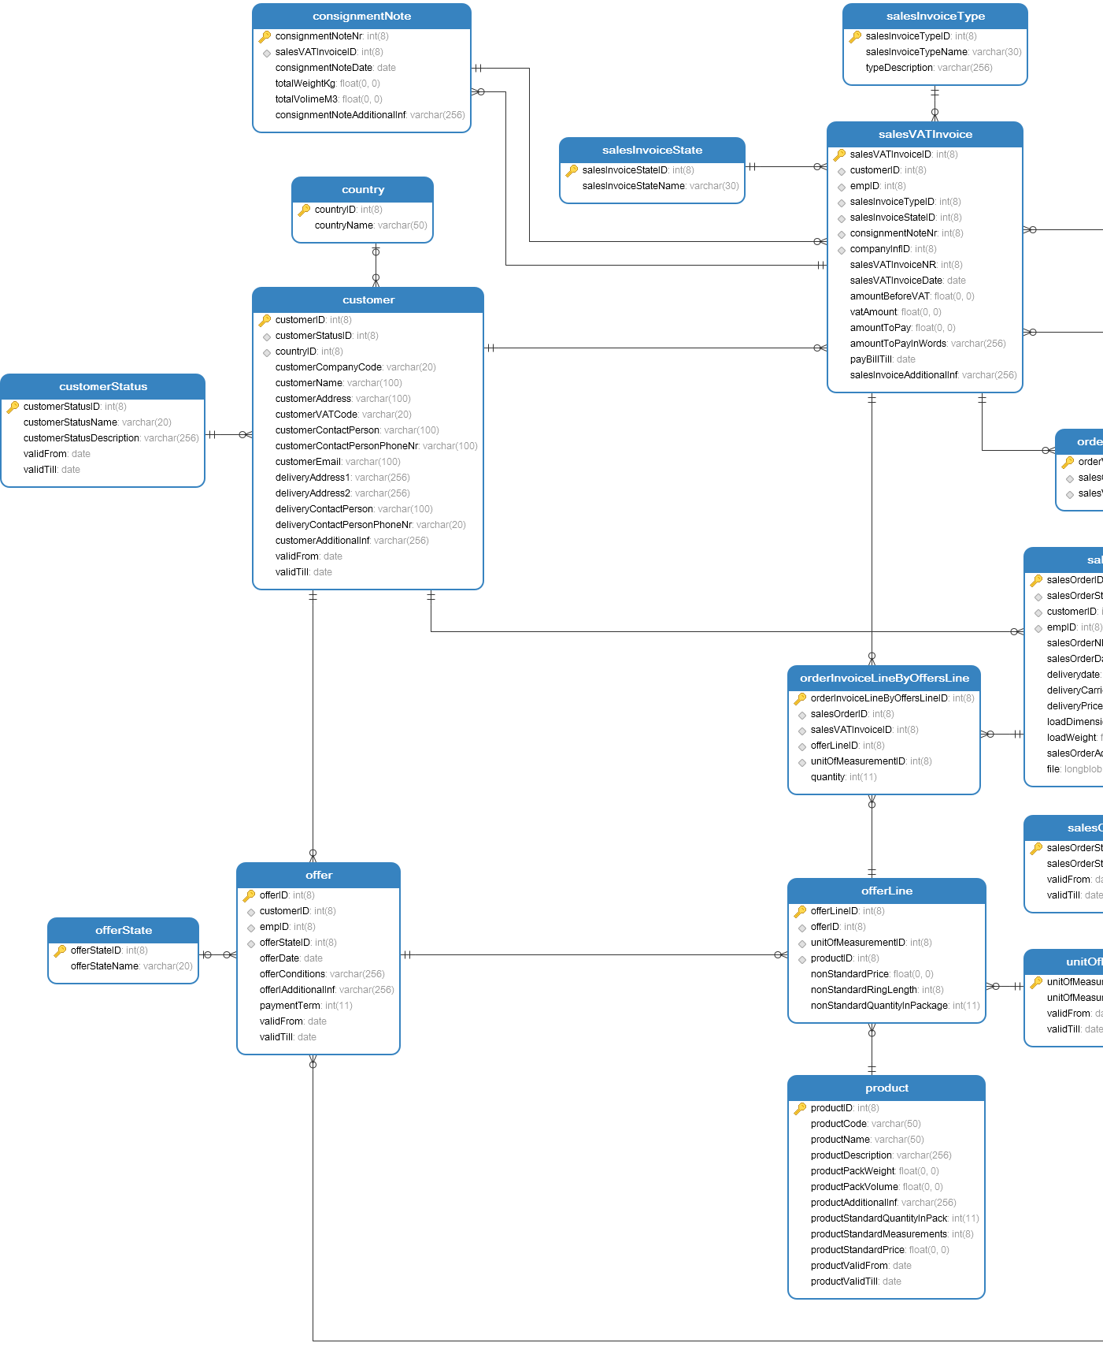

4 pav. Dalykinės srities struktūros modelis (1 dalis)

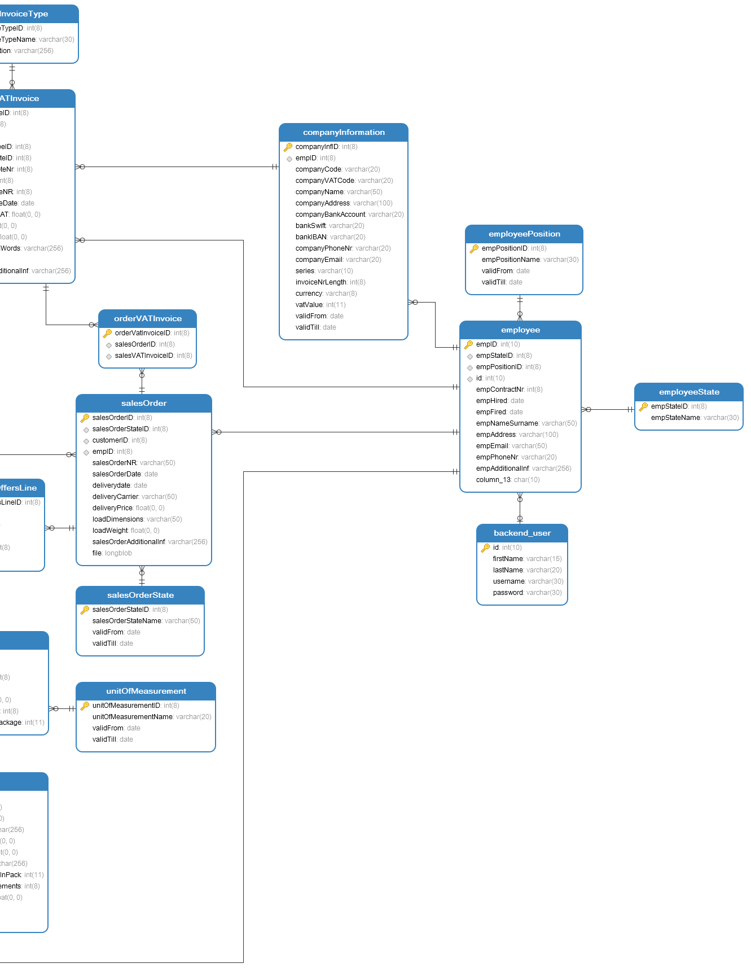

5 pav. Dalykinės srities struktūros modelis (2 dalis)

Loginis modelis pavaizduotas 4pav. ir 5 pav. buvo sugeneruotas su Navicat Premium duomenų bazių valdymo sistema. Duomenų ataskaitą, kurioje yra detalus duomenų išrašas su komentarais apie kiekvieną jų, galima rasti priede (žr. Priedas Nr.2). Navicat Premium pasirinkta dėl patogaus ir paprasto valdymo, joje nesunkiai galima generuoti reikiamas duomenų ataskaitas projektui.

## Duomenų srautų modeliavimas

**Konteksto diagrama**

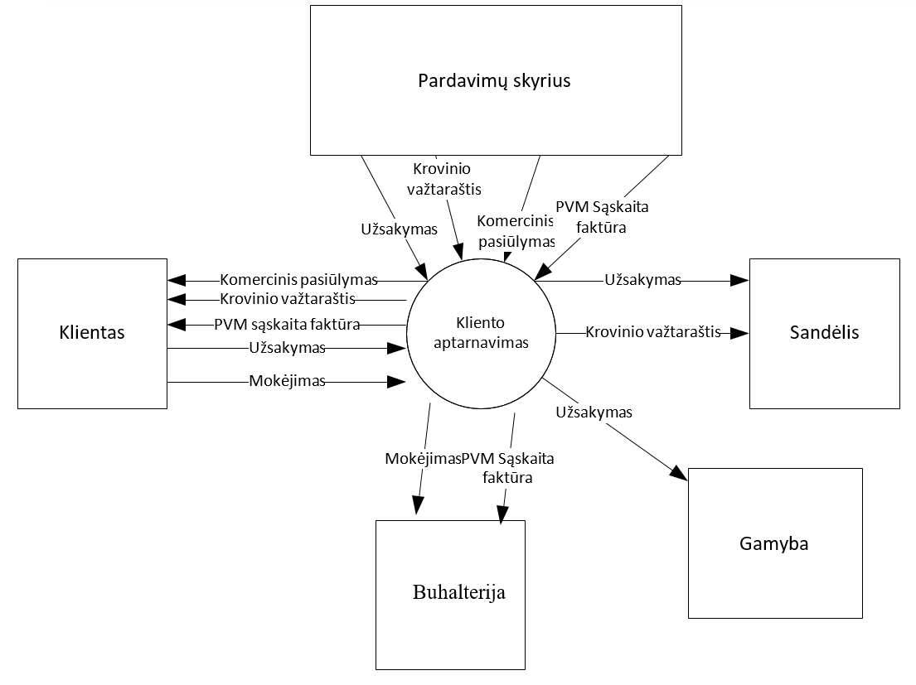

6 pav. Konteksto diagrama

Sistema kuriama skirtingų vartotojų interfeisų principu, kuriamas Pardavimų modulis (kiti sistemos moduliai bus kuriami pagal poreikį vėliau).

7pav. Konteksto diagrama

Konteksto diagramoje matomas pardavimų skyrius turės atskirą interfeisą (su rolei „vadybininkas“ priskirtomis teisėmis bei funkcijomis),savaime suprantama, kad po sistemos administratoriaus interfeiso, kuris turi visas teises, tai daugiausiai teisių ir galimybių turintis interfeisas. Būtent per šį interfeisą bus vykdomas kliento aptarnavimas – prekių pardavimas. Buhalterija taip pat turės atskirą interfeisą, kartu su įmonės administracija, tačiau šiam interfeisui numatomos labai ribotos teisės, nes pagrindinė funkcija, užkurią bus atsakingas šios interfeiso vartotojas bus pažymėti apmokėtas sąskaitas. Sandėlio bei gamybos darbuotojai naudosis vienu sandėlininko rolei skirta interfeisu, kurio teisės kaip ir buhalterijos interfeiso bus gana ribotos, leidžiama keisti tik užsakymų būsenas. Kliento interfeisas šiame etape projektuojamas ir kuriamas nebus.

**Pagrindinė diagrama**



8 pav. Pagrindinė duomenų srautų diagrama

Pagrindinėje duomenų srautų diagramoje pavaizduotos pagrindinės sistemos funkcijos, už kurias atsakingi per tam tikrą vartotojų sąsają (aprašyta ankstesniame puslapyje) prisijungę įmonės darbuotojai.

34 lentelė Pagrindinės duomenų srautų diagramos aprašas

|  |  |  |  |  |  |  |
| --- | --- | --- | --- | --- | --- | --- |
| **Agentai** | **Procesai** | | **Saugyklos** | | **Srautai** | |
| Klientas | 1 | Patikrinti kliento statusą | D1 | Klientai | A1 | Užsakymas |
| Pardavimų skyrius | 2 | Suformuoti komercinį pasiūlymą | D2 | Komerciniai pasiūlymai | A2 | Kliento kortelė |
| Sandėlis | 2.1 | Pateikti komercinį pasiūlymą | D3 | Užsakymai | A3 | Kliento duomenų užklausa |
| Gamyba | 2.2 | Patvirtinti / Atmesti komercinį pasiūlymą | D4 | PVM sąskaitos faktūros | A4 | Kliento įrašas arba perspėjimas |
| Buhalterija | 3 | Patikrinti kliento neapmokėtas sąskaitas | D5 | Krovinių važtaraščiai | A5 | Naujas klientas |
|  | 4 | Patvirtinti (suformuoti užsakymą) |  |  | A6 | Naujo kliento duomenys |
|  | 6 | Suformuoti PVM sąskaitą faktūrą |  |  | A7 | Kliento duomenys |
|  | 7 | Suformuoti krovinio važtaraštį |  |  | A8 | Skolos nėra |
|  | 8 | Patvirtinti mokėjimą |  |  | A9 | Sąskaitų faktūrų sąrašas su būsena „Neapmokėta“ |
|  |  |  |  |  | A10 | Komercinis pasiūlymas |
|  |  |  |  |  | A11 | Komercinio pasiūlymo duomenys |
|  |  |  |  |  | A12 | Komercinio pasiūlymo eilučių duomenys |
|  |  |  |  |  | A13 | Užsakymo patvirtinimas |
|  |  |  |  |  | A14 | Užsakymo duomenys |
|  |  |  |  |  | A15 | PVM sąskaita faktūra |
|  |  |  |  |  | A16 | Mokėjimas |
|  |  |  |  |  | A17 | PVM sąskaitos faktūros duomenys |
|  |  |  |  |  | A18 | PVM sąskaitos faktūros būsena „Apmokėta“ |
|  |  |  |  |  | A19 | Krovinio važtaraštis |
|  |  |  |  |  | A20 | Krovinio važtaraščio duomenys |

**Pagrindinės diagramos proceso „Patvirtinti (suformuoti) užsakymą“ detalioji diagrama**



8 pav. Pagrindinės diagramos proceso „Patvirtinti (suformuoti) užsakymą“ detalioji diagrama

35 lentelė Pagrindinės diagramos proceso „Patvirtinti (suformuoti) užsakymą“ detaliosios diagramos aprašas

|  |  |  |  |  |  |  |
| --- | --- | --- | --- | --- | --- | --- |
| **Agentai** | **Procesai** | | **Saugyklos** | | **Srautai** | |
| Klientas | 4.1 | Pasirinkti Klientą iš sąrašo | D1 | Klientai | A1 | Klientų sąrašas |
| Pardavimų skyrius | 4.2 | Pasirinkti Formuoti Kliento Užsakymą | D2 | Komerciniai pasiūlymai | A2 | Įmones kodas, PVM kodas,  pavadinimas, adresas,  kontaktinis asmuo.,  kontaktinio. asmens. tel. nr. |
| Sandėlis | 4.3 | Užpildyti Užsakymo formoje Kliento rekvizitų laukus | D3 | Užsakymai | A3 | Darbuotojų sąrašas |
| Gamyba | 4.4 | Įvesti pardavimo užsakymo numerį | D6 | Darbuotojai | A4 | Užsakymo būsenų sąrašas |
| Buhalterija | 4.5 | Nurodyti Užsakymo datą | D7 | Užsakymo būsenos | A5 | Komercinio pasiūlymo eilučių sąrašas |
|  | 4.6 | Nurodyti Užsakymo pristatymo (įvykdymo) datą | D8 | Matavimo vienetai | A6 | Matavimo vienetų sąrašas |
|  | 4.7 | Nurodyti Užsakymo būseną , pvz. „Naujas“(pasirinkti iš būsenų sąrašo) | D9 | Komercinio pasiūlymo eilutės | A7 | Prekės kaina |
|  | 4.8 | Pasirinkti iš darbuotojų sąrašo atsakingą asmenį (suformavusį užsakymą) |  |  | A8 | Žiedo ilgis |
|  | 4.9 | Pasirinkti prekę iš Kliento komercinio pasiūlymo |  |  | A9 | Kiekis pakuotėje |
|  | 4.10 | Įvesti prekės kiekį |  |  | A10 | Užsakymas |
|  | 4.11 | Pasirinkti matavimo vieneto reikšmę (pvz. pakuotes) |  |  |  |  |
|  | 4.12 | Užpildyti kainos reikšmę |  |  |  |  |
|  | 4.13 | Užpildyti žiedo ilgio reikšmę |  |  |  |  |
|  | 4.14 | Užpildyti pakuotės kiekio reikšmę |  |  |  |  |
|  | 4.15 | Prisegti originalų užsakymo failą |  |  |  |  |
|  | 4.16 | Nurodyti Užsakymo papildomą informaciją (jei tokia yra) |  |  |  |  |
|  | 4.17 | Nurodyti Užsakymo svorį (kai užsakymo būsena „Sukomplektuotas“) |  |  |  |  |
|  | 4.18 | Nurodyti Užsakymo matmenis (jei užsakymo būsena „Sukomplektuotas“) |  |  |  |  |
|  | 4.19 | Nurodyti Užsakymo pristatymo kainą (kai užsakymo būsena „Sukomplektuotas“) |  |  |  |  |
|  | 4.20 | Nurodyti Užsakymo planuojamą Vežėją (kai užsakymo būsena „Sukomplektuotas“) |  |  |  |  |
|  | 4.21 | Pasirinkti išsaugoti Užsakymą |  |  |  |  |
|  | 4.22 | Įrašyti Užsakymo formos laukų informaciją Į DB |  |  |  |  |

**Pagrindinės diagramos proceso „Patikrinti kliento neapmokėtas sąskaitas“ detalioji diagrama**



9 pav. Patikrinti kliento neapmokėtas sąskaitas

36 lentelė Proceso „Patikrinti kliento neapmokėtas sąskaitas“ detaliosios diagramos aprašas

|  |  |  |  |  |  |  |
| --- | --- | --- | --- | --- | --- | --- |
| **Agentai** | **Procesai** | | **Saugyklos** | | **Srautai** | |
| Klientas | 3.1 | Peržiūrėti Kliento kortelę | D1 | Klientai | A1 | Kliento kortelė |
| Pardavimų skyrius | 3.2 | Rodyti Klientui išrašytų PVM sąskaitų faktūrų sąrašą | D4 | PVM sąskaitos faktūros | A2 | Išrinktų Kliento PVM sąskaitų faktūrų sąrašą |
|  | 3.3 | Rodyti Kliento neapmokėtų PVM sąskaitų faktūrų sąrašą |  |  | A3 | Išrinktų sąskaitų faktūrų sąrašas su būsena „Neapmokėta“ |
|  | 3.4 | Rodyti bendrą skolos sumą |  |  | A4 | Raginimas sumokėti skolą |
|  | 3.5 | Suformuoti neapmokėtų sąskaitų sąrašą |  |  | A5 | Skola |
|  |  |  |  |  | A6 | Skolos nėra |

**Duomenų srautų iš pagrindinės diagramos aprašymas:**

37 lentelė Duomenų srautų „Kliento duomenys“ ir „Komercinio pasiūlymo duomenys“ aprašymas

|  |  |  |
| --- | --- | --- |
| **Duomenų srauto pavadinimas** | **Duomenų srauto sudėtis** | **Atitinkanti esybė ir jos atributai** |
| **Kliento duomenys** | Kliento įmonės kodas  Kliento pavadinimas  Kliento adresas  Kliento PVM odas  Kontaktinis asmuo  Kliento kontaktinio asmens telefono numeris  Kliento El paštas | *Atitinkanti esybė* : customer  *Atitinkantys atributai:*  customerCompanyCode  customerName  customerAddress  customerVATCode  customerContactPerson  customerContactPersonPhoneNr  customerEmail |
| **Komercinio pasiūlymo duomenys** | Kliento pavadinimas  Komercinio pasiūlymo ID  Komercinio pasiūlymo data  Komercinio pasiūlymo sąlygos  Komercinio pasiūlymo papildoma informacija  Apmokėjimo terminas  Galioja nuo  Galioja iki  Prekės kodas  Prekės pavadinimas  Nestandartinė kaina  Nestandartinis žiedo ilgis  Nestandartinis prekės pakuotėje kiekis  Mato pavadinimas | *Atitinkanti esybė* : customer  *Atitinkantys atributai:*  customerName  *Atitinkanti esybė* : offer  *Atitinkantys atributai:*  offerID  offerDate  offerConditions  offerIAdditionalInf  paymentTerm  validFrom  validTill  *Atitinkanti esybė* : product  *Atitinkantys atributai*  productCode  productName  *Atitinkanti esybė* : offerLine  *Atitinkantys atributai*  nonStandardPrice  nonStandardRingLength  nonStandardQuantityInPackage  *Atitinkanti esybė* : unitOfMeasurement  *Atitinkantys atributai:*  unitOfMeasurementName |
| **Užsakymo duomenys** | Užsakymo numeris  Užsakymo data  Pristatymo data  Kliento pavadinimas  Kliento kontaktinis asmuo  Kliento kontaktinio asmens telefono numeris  Kliento El paštas  Prekės kodas  Prekės pavadinimas  Prekės kiekis  Prekės kaina  Pristatymo vežėjas  Pristatymo kaina  Krovinio išmatavimai  Krovinio svoris  Papildoma užsakymo informacija  Užsakymo originalo failas  Užsakymo būsena  Darbuotojo, suformavusio dokumentą pareigos  Darbuotojo, suformavusio dokumentą vardas ir pavardė | *Atitinkanti esybė* : salesOrder  *Atitinkantys atributai:*  salesOrderNR  salesOrderDate  deliverydate  deliveryCarrier  deliveryPrice  loadDimensions  loadWeight  salesOrderAdditionalInf  file  *Atitinkanti esybė* : customer  *Atitinkantys atributai:*  customerName  customerContactPerson  customerContactPersonPhoneNr  customerEmail  *Atitinkanti esybė* : product  *Atitinkantys atributai*  productCode  productName  *Atitinkanti esybė* : offerLine  *Atitinkantys atributai*  nonStandardPrice  nonStandardRingLength  nonStandardQuantityInPackage  *Atitinkanti esybė* : unitOfMeasurement  *Atitinkantys atributai:*  unitOfMeasurementName  *Atitinkanti esybė* : salesOrderState  *Atitinkantys atributai*  salesOrderStateName  *Atitinkanti esybė* : employee  *Atitinkantys atributai*  empNameSurname  *Atitinkanti esybė* : employeePositiona  *Atitinkantys atributai*  empPositionName |
| **PVM sąskaitos faktūros duomenys** | Kliento(Pirkėjo ) įmonės kodas  Kliento pavadinimas  Kliento adresas  Kliento PVM kodas  Įmonės (Pardavėjo) pavadinimas  Įmonės kodas  Įmonės PVM kodas  Įmonės adresas  Įmonės banko sąskaita  Įmonės banko SWEFT kodas  Banko IBAN  Įmonės telefono numeris  Įmonės el. pašto adresas  Pardavimo sąskaitos tipas  Sąskaitos serija  Sąskaitos numeris  Užsakymo numeris (-iai)  Prekės pavadinimas  Prekės kiekis  Mato vienetas  Prekės kaina  Mokesčio tarifas  Suma prieš mokesčius  Mokesčio suma  Bendra suma  Suma mokėti žodžiais  Apmokėjimo terminas  Papildoma informacija  Pardavimo sąskaitos būsena  Darbuotojo, suformavusio dokumentą pareigos  Darbuotojo, suformavusio dokumentą vardas ir pavardė | *Atitinkanti esybė* : customer  *Atitinkantys atributai:*  customerCompanyCode  customerName  customerAddress  customerVATCode  *Atitinkanti esybė* : companyInformation  *Atitinkantys atributai:*  companyName  companyCode  companyVATCode  companyAddress  companyBankAccount  bankSwift  bankIBAN  companyPhoneNr  companyEmail  series  *Atitinkanti esybė* : salesOrder  *Atitinkantys atributai:*  salesOrderNR  *Atitinkanti esybė* : offerLine  *Atitinkantys atributai*  nonStandardPrice  nonStandardQuantityInPackage  *Atitinkanti esybė* : unitOfMeasurement  *Atitinkantys atributai:*  unitOfMeasurementName  *Atitinkanti esybė* : salesVatInvoice  *Atitinkantys atributai:*  salesVATInvoiceNR  salesVATInvoiceDate  amountBeforeVAT  vatAmount  amountToPay  amountToPayInWords  payBillTill  salesInvoiceAdditionalInf  *Atitinkanti esybė* : salesInvoice State  *Atitinkantys atributai:*  salesInvoiceStateName  *Atitinkanti esybė* : employee  *Atitinkantys atributai*  empNameSurname  *Atitinkanti esybė* : employeePositiona  *Atitinkantys atributai*  empPositionName |
| **Krovinio važtaraščio duomenys** | Kliento (Pirkėjo ) įmonės kodas  Kliento pavadinimas  Kliento pristatymo adresas  Kliento PVM kodas  Įmonės (Pardavėjo) pavadinimas  Įmonės kodas  Įmonės PVM kodas  Įmonės adresas  Įmonės telefono numeris  Įmonės el. pašto adresas  Pardavimo sąskaitos tipas  Sąskaitos serija  Sąskaitos numeris  Užsakymo numeris (-iai)  Prekės pavadinimas  Prekės kiekis  Mato vienetas  Papildoma informacija  Darbuotojo, suformavusio dokumentą pareigos  Darbuotojo, suformavusio dokumentą vardas ir pavardė | *Atitinkanti esybė* : customer  *Atitinkantys atributai:*  customerCompanyCode  customerName  customerAddress  customerVATCode  *Atitinkanti esybė* : companyInformation  *Atitinkantys atributai:*  companyName  companyCode  companyVATCode  companyAddress  companyPhoneNr  companyEmail  series  *Atitinkanti esybė* : salesOrder  *Atitinkantys atributai:*  salesOrderNR  *Atitinkanti esybė* : offerLine  *Atitinkantys atributai*  nonStandardPrice  nonStandardQuantityInPackage  *Atitinkanti esybė* : unitOfMeasurement  *Atitinkantys atributai:*  unitOfMeasurementName  *Atitinkanti esybė* : salesVatInvoice  *Atitinkantys atributai:*  salesVATInvoiceNR  salesVATInvoiceDate  salesInvoiceAdditionalInf  *Atitinkanti esybė* : employee  *Atitinkantys atributai*  empNameSurname  *Atitinkanti esybė* : employeePositiona  *Atitinkantys atributai*  empPositionName |

## „Esybių gyvavimo ciklo modeliavimas“

***Vartotojo būsenų diagrama***



10 pav. Vartotojo būsenų diagrama

***Įmonės būsenų diagrama***



11 pav. Įmonės būsenų diagrama

***Darbuotojo būsenų diagrama***



12 pav. Darbuotojo būsenų diagrama

***Prekės būsenų diagrama ***

13 pav. Prekės būsenų diagrama

***Kliento būsenų diagrama***



14pav. Kliento būsenų diagrama

***Komercinio pasiūlymo būsenų diagrama***



15pav. Komercinio pasiūlymo būsenų diagrama

***Užsakymo būsenų diagrama***



16 pav. Užsakymo būsenų diagrama

***PVM sąskaitos faktūros būsenų diagrama***



17pav. PVM sąskaitos faktūros būsenų diagrama

***Krovinio važtaraščio būsenų diagrama***



18 pav. Krovinio važtaraščio būsenų diagrama

## Problema / sprendimas

Formuojant PVM sąskaitą faktūrą turi būti tinkamai parinktas PVM dydis. Jei Pirkėjas yra iš Lietuvos – PVM tarifas turi būti nurodytas toks, kokį įmonė (pardavėjas) nurodė savo duomenų kortelėje. Įmonė savo gaminamoms ir parduodamoms prekėms turi nurodyti standartinį 21% dydžio PVM tarifą. Jeigu pasikeistų įmonės veiklos pobūdis ir būtų taikomas lengvatinis PVM tarifas, jį reikėtų pakeisti įmonės duomenų kortelėje. Jei pirkėjas yra iš užsienio ir jis yra PVM mokėtojas savo šalyje, formuojant PVM sąskaitą faktūrą nurodomas 0% PVM tarifas.

### Sprendimų medis

Problemos sprendimo išaiškinimui pasirinktas sprendimo medis. Tokį problemos sprendimo grafinį atvaizdavimą nesunkiai gali suprasti tiek patyręs programuotojas, tiek įmonės darbuotojas, galintis patvirtinti kad problema suprasta ir išspręsta teisingai.



19 pav. „PVM tarifas“ sprendimų medis

Projekto vykdymo eigoje šiame skyriuje gali atsirasti ir daugiau sprendimų medžių, jeigu programuotojui kils klausimų dėl tam tikrų niuansų įgyvendinimo.

## Sistemos maketai

Šiame skyriuje pavaizduoti keli pradiniai sistemos maketai (žr. 14-19 pav.), kurie gali kažkiek keistis projekto įgyvendinimo metu, dėl pasirinktų tam tikrų programavimo bibliotekų, priemonių ar technikų. Šiuose maketuose pavaizduoti sistemos langai, kuriuos mato prisijungęs sistemos administratorius. Įgyvendintus kelis sistemos langus galima rasti priede (žr. Priedas Nr.1).

***Pagrindinis langas***

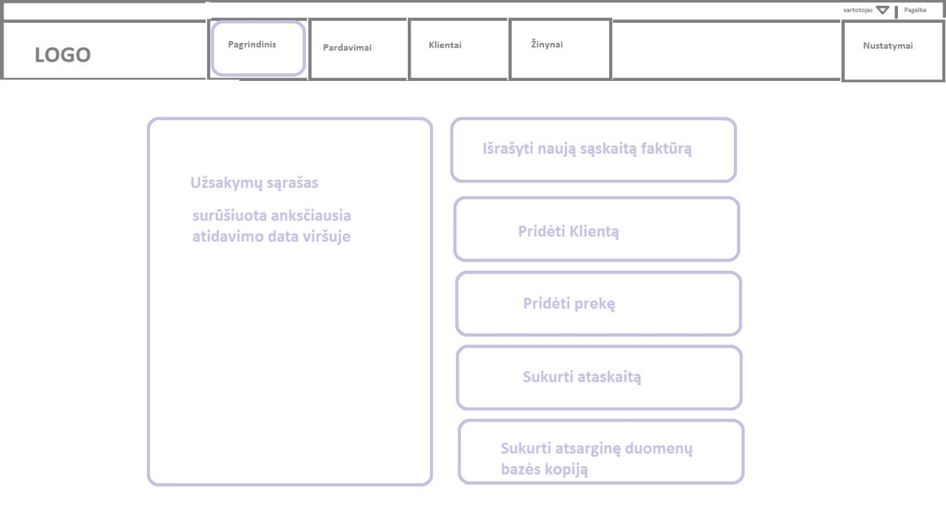

20 pav. Pagrindinio lango maketas

***Pardavimų langas***

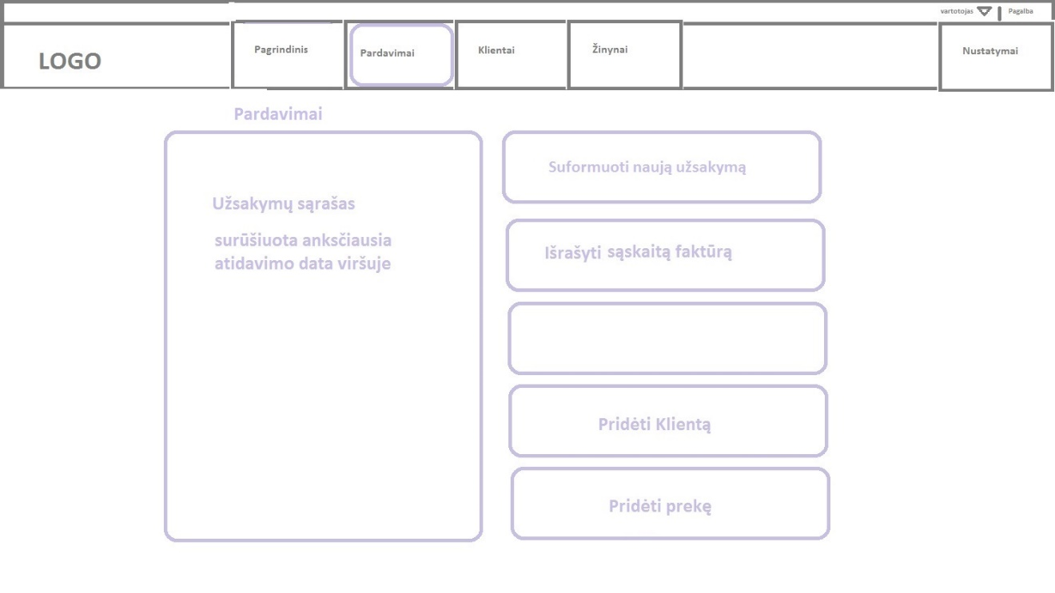

21 pav. Pardavimų lango maketas

***Klientų langas***

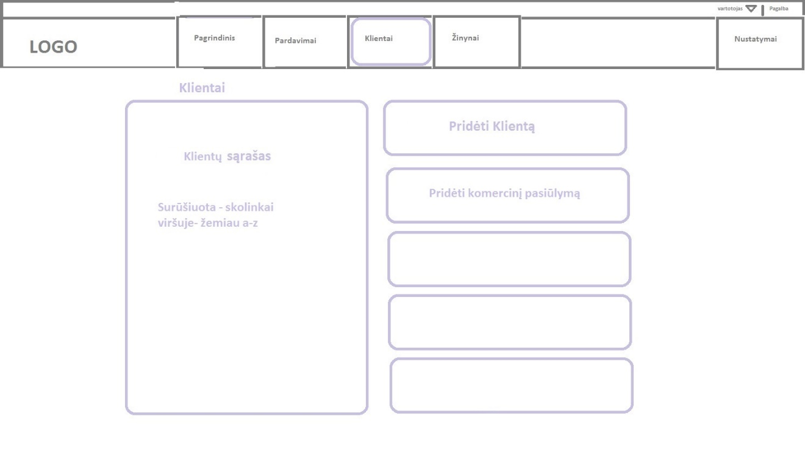

22 pav. Kliento lango maketas

***Kliento kortelė***

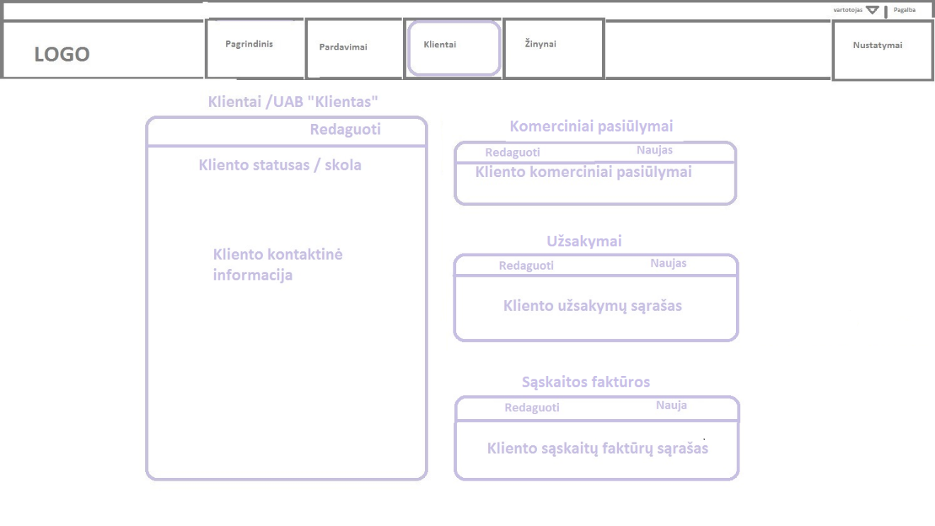

23 pav. Kliento kortelės maketas

***Naujo kliento sukūrimo forma***

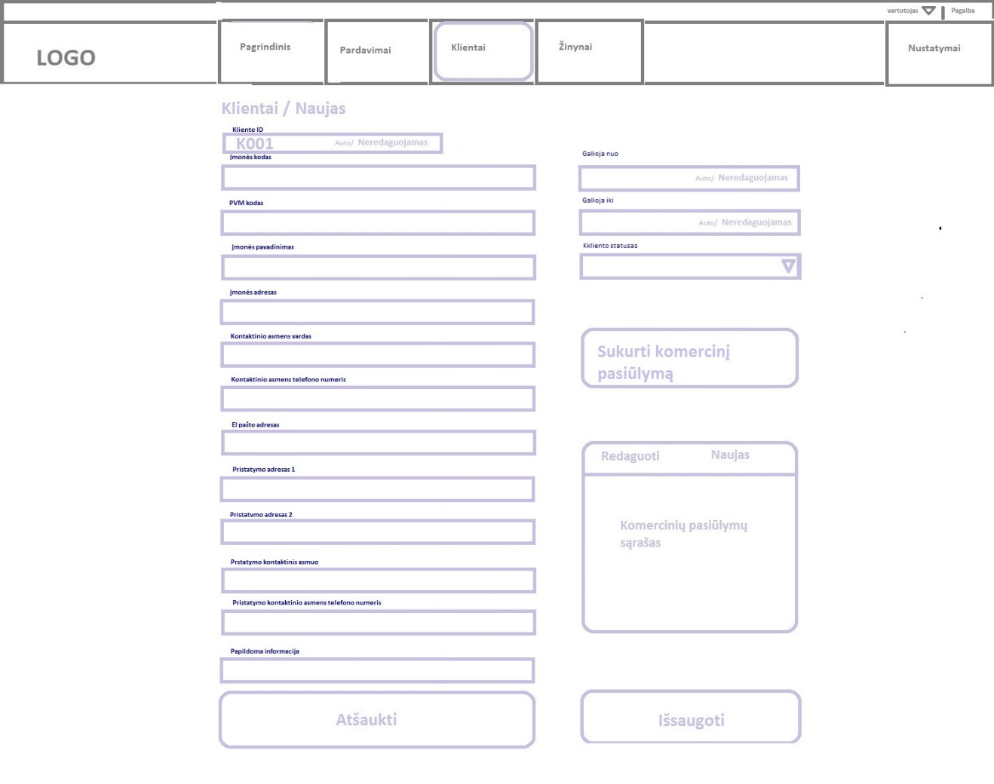

24 pav. Naujo kliento sukūrimo formos maketas

***Komercinio pasiūlymo sukūrimo forma***

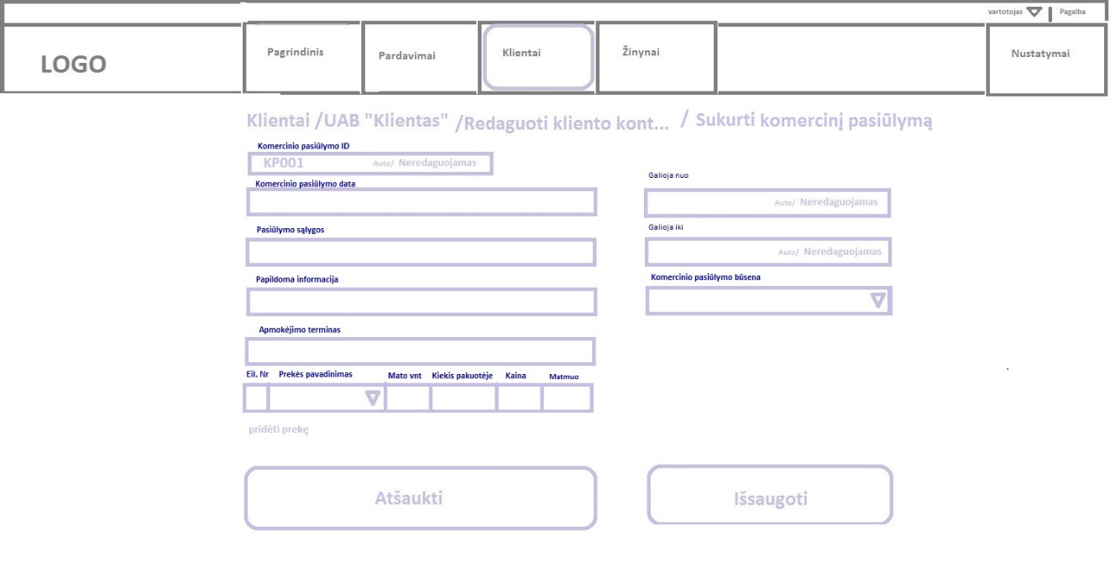

25 pav. Komercinio pasiūlymo sukūrimo formos maketas

# Testavimas

Testavimas yra vienas svarbiausių sistemos kūrimo etapų, reikalaujantis daug kruopštaus atsakingo bei atidaus darbo. Didesnių sistemų kūrimas visada prasideda nuo projekto plano rengimo, kuriame yra numatoma kas finansuoja projektą, projekto įgyvendinimo terminai, kokie asmenys už kokius projekto įgyvendinimo etapus bus atsakingi, kiek ir kokių išteklių reikės numatytu laiku ir pan. Testavimo etapas didesniuose projektuose taip pradedamas nuo plano rengimo, kuriame, numatomi pagrindiniai testavimo aspektai: kiek ir kokių išteklių reikės numatytu laiku, kokias priemones naudos testuotojai, kiek ir kokių testuotojų reikės, numatoma ar reikės papildomų apmokymų esamiems testuotojams, o gal samdytis jau patyrusius dirbti tam tikromis priemonėmis naujus testuotojus.. keliose naršyklėse bus testuojama, koks leidžiamas klaidų skaičius veikiančiai sistemai (t.y. kada baigti testuoti). Testavimo planas rengiamas paraleliai su reikalavimų specifikacija, remiantis projekto planu bei poreikių specifikacija, tačiau šiame darbe testavimo planas rengiamas ar aprašomas nebus.

Trumpai apie testavimo scenarijus ir testavimo atvejus. Yra tikrai daug manančių kad tai vienas ir tas pats, tačiau remiantis užsienio kursų dėstyta medžiaga (<https://www.udemy.com/qa-software-testing-training-course>) galiu paaiškinti esminius skirtumus, nes šiame darbe bus aprašomi ir testavimo scenarijai ir testavimo atvejai.

Remiantis reikalavimų specifikacija paraleliai su projektavimo etapu rengiami testavimo scenarijai. Testavimo scenarijai - tai sąrašas to, kas turės būti testuojama, jie nenurodo kaip tai bus atlikta, tačiau aprašant scenarijų yra numatoma kiek testavimo atvejų tam scenarijui turės būti sukurta (bent apytiksliai), kokia to scenarijaus svarba, teigiamas jis ar neigiamas, šiame darbe bus nurodyta tik scenarijaus svarba.

Testavimo atvejis (toliau TA) – tai detalus aprašymas to, kaip scenarijaus atvejis turėtų būti ištestuotas, kokie turi būti žingsniai, koks laukiamas rezultatas, kokios bus naudojamos naršyklės, kokiam vartotojui prisijungus bus testuojama.

Testavimo rezultatai paprastai surašomi į tam tikrą klaidų/defektų registrą, tačiau šiame darbe rezultatas bus trumpai aprašytas prie testavimo atvejo.

## Testavimo scenarijai

Galimo scenarijaus svarbos reikšmės:

* Kritinė
* Aukšta
* Vidutinė
* Maža

39 lentelė Testavimo scenarijai

|  |  |  |  |
| --- | --- | --- | --- |
| **Scenarijaus Nr.** | **Scenarijų atitinkančio reikalavimo Nr.** | **Scenarijaus aprašymas** | **Scenarijaus svarba** |
| **TS1** | UFR- 01 | Patikrinti ar Vartotojo sąsajoje visi pranešimai lietuvių kalba. | Maža |
| **TS2** | IDSR- 02 | Patikrinti ar Sistema leidžia Vartotojui naudotis standartiniais sparčiaisiais klavišais. | Maža |
| **TS3** | IDSR- 03 | Patikrinti ar Sistema geba dirbti su skirtingomis operacinėmis sistemomis tokiomis kaip Linux, Windows, iOS ir t.t. | Vidutinė |
| **TS4** | PFR- 05 | Patikrinti ar klaidos pranešimas turi klaidos identifikavimo numerį. | Maža |
| **TS5** | U1.D1.1 | Patikrinti ar vartotojas gali prisijungti prie sistemos | Kritinė |
| **TS6** | U1.D1.2 | Patikrinti ar Sistema leidžia Vartotojui priminti pamirštą slaptažodį. | Maža |
| **TS7** | U2.D1.3 | Patikrinti ar Sistema leidžia Vartotojui peržiūrėti Vartotojų sąrašą. | Aukšta |
| **TS8** | U3.D1.4 | Patikrinti ar Sistema leidžia Vartotojui sukurti naują sistemos Vartotoją. | Aukšta |
| **TS9** | U3.D1.5 | Patikrinti ar Sistema leidžia Vartotojui pakeisti slaptažodį. | Vidutinė |
| **TS10** | U4.D1.6 | Patikrinti ar Sistema leidžia Vartotojui koreguoti Vartotojo duomenis | Aukšta |
| **TS11** | U4.D1.7 | Patikrinti ar Sistema leidžia Vartotojui archyvuoti (pašalinti) Vartotoją | Vidutinis |
| **TS12** | U5.D1.8 | Patikrinti ar Sistema leidžia Vartotojui sukurti Įmonės duomenų kortelę | Aukšta |
| **TS13** | U6.D1.9 | Patikrinti ar Sistema leidžia Vartotojui archyvuoti (pašalinti) Įmonės duomenis | Vidutinė |
| **TS14** | U8.D2.1 | Patikrinti ar Sistema leidžia Vartotojui sukurti naują Darbuotoją. | Aukšta |
| **TS15** | U10.D2.2 | Patikrinti ar Sistema leidžia Vartotojui peržiūrėti Darbuotojo įrašą | Aukšta |
| **TS16** | U9.D2.3 | Patikrinti ar Sistema leidžia Vartotojui peržiūrėti Darbuotojų sąrašą. | Aukšta |
| **TS17** | U11.D2.4 | Patikrinti ar Sistema leidžia Vartotojui atlikti Darbuotojų paiešką sąraše pagal dalį Darbuotojo vardo, pavardės ir/arba darbuotojo pareigas | Vidutinė |
| **TS18** | U12.D2.5 | Patikrinti ar Sistema leidžia Vartotojui koreguoti Darbuotojo įrašą. | Aukšta |
| **TS19** | U13.D2.6 | Patikrinti ar Sistema leidžia Vartotojui ištrinti /archyvuoti Darbuotojo įrašą. | Vidutinė |
| **TS20** | U15.D2.7 | Patikrinti ar Sistema leidžia Vartotojui peržiūrėti Pareigybių sąrašą. | Aukšta |
| **TS21** | U14.D2.8 | Patikrinti ar Sistema leidžia Vartotojui sukurti naują Pareigybių įrašą. | Aukšta |
| **TS22** | U16.D2.9 | Patikrinti ar Sistema leidžia Vartotojui koreguoti Pareigybių įrašą. | Aukšta |
| **TS23** | U17.D2.10 | Patikrinti ar Sistema leidžia Vartotojui pašalinti/ archyvuoti Pareigybių įrašą. | Vidutinė |
| **TS24** | U18.D3.1 | Patikrinti ar Sistema leidžia Vartotojui peržiūrėti Klientų sąrašą. | Aukšta |
| **TS25** | U23.D3.2 | Patikrinti ar Sistema leidžia Vartotojui sukurti naują Klientą. | Aukšta |
| **TS26** | U20.D3.3 | Patikrinti ar Sistema leidžia Vartotojui atlikti Kliento paiešką sąraše pagal dalį Kliento pavadinimo. | Vidutinė |
| **TS27** | U26.D3.4 | Patikrinti ar Sistema leidžia Vartotojui koreguoti Kliento kortelę. | Aukšta |
| **TS28** | U27.D3.5 | Patikrinti ar Sistema leidžia Vartotojui pašalinti / archyvuoti Kliento kortelę. | Vidutinė |
| **TS29** | U19.D3.6 | Patikrinti ar Sistema leidžia Vartotojui peržiūrėti Kliento įrašą | Aukšta |
| **TS30** | U21.D3.7 | Patikrinti ar Sistema leidžia Vartotojui atlikti Kliento paiešką pagal Kliento statusą | Vidutinė |
| **TS31** | U22.D3.8 | Patikrinti ar Sistema leidžia Vartotojui atlikti Kliento paiešką pagal šalį | Vidutinė |
| **TS32** | U24.D3.9 | Patikrinti ar Sistema leidžia Vartotojui peržiūrėti Šalių sąrašą | Aukšta |
| **TS33** | U25.D3.10 | Patikrinti ar Sistema leidžia Vartotojui sukurti Šalies įrašą | Aukšta |
| **TS34** | U47.D3.11 | Patikrinti ar Sistema leidžia Vartotojui pašalinti / archyvuoti Klientą | Vidutinė |
| **TS35** | U28.D4.1 | Patikrinti ar Sistema leidžia Vartotojui sukurti Kliento komercinį pasiūlymą | Aukšta |
| **TS36** | U29.D4.2 | Patikrinti ar Sistema leidžia Vartotojui peržiūrėti Kliento komercinių pasiūlymų sąrašą | Aukšta |
| **TS37** | U30.D4.3 | Patikrinti ar Sistema leidžia Vartotojui peržiūrėti Kliento komercinio pasiūlymo įrašą | Aukšta |
| **TS38** | U31.D4.4 | Patikrinti ar Sistema leidžia Vartotojui pašalinti / archyvuoti kliento komercinį pasiūlymą | Vidutinė |
| **TS39** | U32.D4.5 | Patikrinti ar Sistema leidžia Vartotojui sukurti Kliento užsakymą | Aukšta |
| **TS40** | U33.D4.6 | Patikrinti ar Sistema leidžia Vartotojui peržiūrėti Kliento užsakymų sąrašą | Aukšta |
| **TS41** | U34.D4.7 | Patikrinti ar Sistema leidžia Vartotojui peržiūrėti Kliento užsakymo įrašą | Aukšta |
| **TS42** | U35.D4.8 | Patikrinti ar Sistema leidžia Vartotojui pašalinti / archyvuoti kliento užsakymą | Vidutinė |
| **TS43** | U57.D4.9 | Patikrinti ar Sistema leidžia Vartotojui pakeisti užsakymo būseną | Aukšta |
| **TS44** | U36.D5.1 | Patikrinti ar Sistema leidžia Vartotojui sukurti Kliento užsakymo (-ų) PVM sąskaitą faktūrą | Aukšta |
| **TS45** | U37.D5.2 | Patikrinti ar Sistema leidžia Vartotojui peržiūrėti Kliento PVM sąskaitų faktūrų sąrašą | Aukšta |
| **TS46** | U38.D5.3 | Patikrinti ar Sistema leidžia Vartotojui peržiūrėti visų PVM sąskaitų faktūrų sąrašą | Aukšta |
| **TS47** | U39.D5.4 | Patikrinti ar Sistema leidžia Vartotojui peržiūrėti PVM sąskaitos faktūros įrašą | Aukšta |
| **TS48** | U40.D5.5 | Patikrinti ar Sistema leidžia Vartotojui koreguoti PVM sąskaitos faktūros įrašą | Aukšta |
| **TS49** | U41.D5.6 | Patikrinti ar Sistema leidžia Vartotojui pašalinti / archyvuoti PVM sąskaitos faktūros įrašą | Vidutinė |
| **TS50** | U42.D5.7 | Patikrinti ar Sistema leidžia Vartotojui sukurti PVM sąskaitos faktūros krovinio važtaraštį | Aukšta |
| **TS51** | U43.D5.8 | Patikrinti ar Sistema leidžia Vartotojui peržiūrėti PVM sąskaitos faktūros krovinio važtaraščio įrašą | Aukšta |
| **TS52** | U44.D5.9 | Patikrinti ar Sistema leidžia Vartotojui koreguoti PVM sąskaitos faktūros krovinio važtaraščio įrašą | Aukšta |
| **TS53** | U45.D5.10 | Patikrinti ar Sistema leidžia Vartotojui pašalinti / archyvuoti PVM sąskaitos faktūros krovinio važtaraščio įrašą | Vidutinis |
| **TS54** | U56.D5.11 | Patikrinti ar Sistema leidžia Vartotojui pakeisti PVM sąskaitos faktūros būseną | Aukšta |
| **TS55** | U47.D6.1 | Patikrinti ar Sistema leidžia Vartotojui peržiūrėti Prekių sąrašą. | Aukšta |
| **TS56** | U50.D6.2 | Patikrinti ar Sistema leidžia Vartotojui sukurti naują Prekių įrašą. | Aukšta |
| **TS57** | U49.D6.3 | Patikrinti ar Sistema leidžia Vartotojui atlikti Prekių įrašo paiešką sąraše pagal dalį Prekių pavadinimo, Prekės tipą ar Klientą. | Vidutinė |
| **TS58** | U51.D6.4 | Patikrinti ar Sistema leidžia Vartotojui koreguoti Prekių duomenų kortelę. | Aukšta |
| **TS59** | U52.D6.5 | Patikrinti ar Sistema leidžia Vartotojui ištrinti Prekių duomenų kortelę. | Vidutinė |
| **TS60** | U48.D6.6 | Patikrinti ar Sistema leidžia Vartotojui peržiūrėti Prekės įrašą | Aukšta |
| **TS61** | U53.D6.7 | Patikrinti ar Sistema leidžia Vartotojui peržiūrėti mato vienetų sąrašą | Aukšta |
| **TS62** | U54.D6.8 | Patikrinti ar Sistema leidžia Vartotojui sukurti Mato vieneto įrašą | Aukšta |
| **TS63** | U55.D6.9 | Patikrinti ar Sistema leidžia Vartotojui pašalinti / archyvuoti Mato vieneto įrašą | Vidutinė |
| **TS64** | PSF.1. | Patikrinti ar Sistema pateikia naudojimosi instrukcijas skirtas vartotojui. | Maža |
| **TS65** | OSR-1 | Patikrinti ar Sistemos dalis esanti serveryje galės veikti Linux Server operacinėje sistemoje. | Kritinė |
| **TS66** | OSR-2 | Patikrinti ar Klientui skirta sistemos dalis gali veikti visose įmanomose operacinių sistemų aplinkose, kuriose yra įdiegta internetinė naršyklė, palaikanti HTML5 ir CSS3. | Kritinė |
| **TS67** | DBR-1 | Patikrinti ar Sistema naudoja MySQL duomenų bazių valdymo sistemą. | Kritinis |
| **TS68** | DBR-2 | Patikrinti ar Duomenų bazėje saugomi visi duomenys, kurie įvedami arba valdomi naudojantis sistemos pateikiamomis sąsajomis. | Kritinis |
| **TS69** | DMR-2 | Patikrinti ar Sistema turi galimybę eksportuoti duomenis šiais formatais: PDF, XLSX. | Maža |
| **TS70** | DKTR-1 | Patikrinti ar Sistema veikia naudojant HTTP/1.1 protokolą | Kritinis |
| **TS71** | PAR-1 | Patikrinti ar Sistema programuojama HTML, CSS, JAVASCRIPT, PHP programavimo kalbomis naudojant YY2 biblioteką. | Kritinis |
| **TS72** | PAR-2 | Patikrinti ar naudojama „YII2“ biblioteką palaikanti programavimo aplinka (pvz. PhpStorm ar NetBeans) | Kritinis |
| **TS73** | VTR-1 | Patikrinti ar laikas vaizduojamas minučių tikslumu, pagal ISO formatą YYYY-MM-DD hh:mm:ss. | Maža |
| **TS74** | VTR-2 | Patikrinti ar pinigų sumos vaizduojamos dviejų skaičių po kablelio tikslumu. | Maža |
| **TS75** | PR-1 | Patikrinti ar Sistema geba aptarnauti iki 100 sistemos naudotojų vienų metu. | Maža |
| **TS76** | RR-1 | Patikrinti ar Sistema yra nuolat prijungta prie nepertraukiamo maitinimo šaltinio, ir turi geba veikti 24 valandas. | Aukšta |
| **TS77** | RR-2 | Patikrinti ar Sistema automatiškai kuria atsargines kopijas kas 48 valandas. | Aukšta |
| **TS78** | RR-3 | Patikrinti ar Sistemos atsarginės kopijos kūrimas vyksta tarp 3 valandos iki 7 valandos ryto. | Aukšta |
| **TS79** | RR-4 | Patikrinti ar atsarginės kopijos saugomos tris mėnesius. | Vidutinis |
| **TS80** | PR-5 | Patikrinti ar atsarginės kopijos saugomos išorinėje laikmenoje. | Vidutinis |
| **TS81** | NAR-1 | Patikrinti ar Sistema atsako vartotojui per 1s išvesdama į ekraną rezultatą į pateiktą užklausą arba pranešdama, kad užklausa yra vykdoma ir rezultato reiktų palaukti, bet ne daugiau nei 10 s | Maža |
| **TS82** | NAR-2 | Patikrinti ar kiekvienas atliktas veiksmas sunaudoja iki 5 MB operatyviosios atminties | Maža |

## Testavimo atvejai

Šiame darbe nebus surašyti visi galimi testavimo atvejai, tačiau pagal pasirinktus kelis scenarijus bus sukurti jiems TA. Naudojamos rezultato atitikimo spalvos:

Taip

Ne/Kodėl

Netestuota

40 lentelė Testavimo atvejai

|  |  |  |  |  |  |  |
| --- | --- | --- | --- | --- | --- | --- |
| **TA Nr.** | **Scen. Nr** | **Testavimo atvejis/ką testuojame** | **Kas turi būti padaryta prieš vykdant testą** | **Testavimo eiga/žingsniai** | **Laukiamas rezultatas** | **Rezultato atitikimas**  **Taip/Ne/Kodėl** |
| **Testuojama prisijungus kaip administratorius per Google Chrome ir Mozilla Firefox naršyklę** | | | | | | |
| **TA1** | TS1 | Tikrinama ar Vartotojo sąsajoje visi pranešimai lietuvių kalba. | Atidaryta  Kliento duomenų pildymo forma. | Formos laukai nepildomi, spaudžiamas patvirtinimo mygtukas | Parodomas lietuviško teksto pranešimas |  |
| **TA2** | TS1 | Tikrinama ar Vartotojo sąsajoje visi pranešimai lietuvių kalba. | Atidaryta  Darbuotojo duomenų pildymo forma. | Formos laukai nepildomi, spaudžiamas patvirtinimo mygtukas | Parodomas lietuviško teksto pranešimas |  |
| **TA3** | TS1 | Tikrinama ar Vartotojo sąsajoje visi pranešimai lietuvių kalba. | Atidaryta  Pareigų duomenų pildymo forma. | Formos laukai nepildomi, spaudžiamas patvirtinimo mygtukas | Parodomas lietuviško teksto pranešimas |  |
| **TA4** | TS1 | Tikrinama ar Vartotojo sąsajoje visi pranešimai lietuvių kalba. | Atidaryta Šalių pildymo forma. | Formos laukai nepildomi, spaudžiamas patvirtinimo mygtukas | Parodomas lietuviško teksto pranešimas |  |
| **TA5** | TS1 | Tikrinama ar Vartotojo sąsajoje visi pranešimai lietuvių kalba. | Atidaryta  Prisijungimo forma. | Formos laukai nepildomi, spaudžiamas patvirtinimo mygtukas | Parodomas lietuviško teksto pranešimas |  |
| **TA6** | TS2 | Tikrinama ar Sistema leidžia Vartotojui naudotis standartiniais sparčiaisiais klavišais. | Atidaryta  Darbuotojo duomenų pildymo forma. | Užpildomas bet kuris formos laukas, po to naudojantis sparčiaisiais klavišais tekstas iškerpamas ir įklijuojamas į kitą formos lauką. | Iš vieno formos lauko tekstas perkeltas į kitą formos lauką |  |
| **TA7** | TS2 | Tikrinama ar Sistema leidžia Vartotojui naudotis standartiniais sparčiaisiais klavišais. | Atidaryta  Kliento duomenų pildymo forma. | Užpildomas bet kuris formos laukas, po to naudojantis sparčiaisiais klavišais tekstas nukopijuojamas ir įklijuojamas į kitą formos lauką. | Iš vieno formos lauko tekstas nukopijuotas į kitą formos lauką |  |
| **TA8** | TS3 | Tikrinama ar Sistema geba dirbti su skirtingomis operacinėmis sistemomis tokiomis kaip Linux, Windows, iOS ir t.t. | Sistema (ar jos dalis) įdiegta į serverį | Testuojama pagrindinės sistemos funkcijos naudojant kompiuterius su skirtingomis OS. | Sistema veikia tvarkingai |  |
| **TA9** | TS4 | Tikrinama ar klaidos pranešimas turi klaidos identifikavimo numerį. | Sukurta sistema (ar jos dalis) | Teisinga SQL užklausa pakeičiama klaidinga. | Klaidos pranešime nurodytas klaidos identifikavimo numeris |  |
| **TA10** | TS5 | Tikrinama ar vartotojas gali prisijungti prie sistemos | DB sukurtas bent vienas vartotojas | Atidaromas prisijungimo prie sistemos langas. Suvedamas teisingas vartotojo vardas ir teisingas vartotojo slaptažodis | Vartotojui atidaromas sistemos pagrindinis langas. |  |
| **TA11** | TS5 | Tikrinama ar vartotojas gali prisijungti prie sistemos | DB sukurtas bent vienas vartotojas | Atidaromas prisijungimo prie sistemos langas. Suvedamas teisingas vartotojo vardas ir neteisingas vartotojo slaptažodis | Parodomas įspėjamasis pranešimas |  |
| **TA12** | TS5 | Tikrinama ar vartotojas gali prisijungti prie sistemos | DB sukurtas bent vienas vartotojas | Atidaromas prisijungimo prie sistemos langas. Suvedamas neteisingas vartotojo vardas ir teisingas vartotojo slaptažodis | Parodomas įspėjamasis pranešimas |  |
| **TA13** | TS5 | Tikrinama ar vartotojas gali prisijungti prie sistemos | DB sukurtas bent vienas vartotojas | Atidaromas prisijungimo prie sistemos langas. Vartotojo vardas ir slaptažodis nenurodomas | Parodomas įspėjamasis pranešimas |  |
| **TA14** | TS5 | Tikrinama ar vartotojas gali prisijungti prie sistemos | DB sukurtas bent vienas vartotojas | Atidaromas prisijungimo prie sistemos langas. Vartotojo vardas nurodomas teisingas ,o slaptažodis nenurodomas | Parodomas įspėjamasis pranešimas |  |
| **TA15** | TS5 | Tikrinama ar vartotojas gali prisijungti prie sistemos | DB sukurtas bent vienas vartotojas | Atidaromas prisijungimo prie sistemos langas. Vartotojo vardas nenurodomas, o slaptažodis nurodomas teisingas | Parodomas įspėjamasis pranešimas |  |
| **TA16** | TS6 | Tikrinama ar Sistema leidžia Vartotojui priminti pamirštą slaptažodį. | DB sukurtas bent vienas vartotojas | Atidaromas prisijungimo prie sistemos langas.  Spaudžiamas mygtukas „Priminti slaptažodį“. | Atidaroma slaptažodžio priminimo forma. Slaptažodis primenamas. | Nėra pasirinkimo „Priminti slaptažodį“ |
| **TA17** | TS7 | Tikrinama ar Sistema leidžia Vartotojui peržiūrėti Vartotojų sąrašą. | DB sukurtas bent vienas vartotojas.  Administratorius turi būti prisijungęs | Atidaromas Administratoriaus valdymo skydas. Pasirenkama vartotojų sąrašo peržiūra. | Administratoriaus valdymo skyde rodomas vartotojų sąrašas. | Nėra sukurto administratoriaus valdymo skydo, sąrašą galima valdyti tik per DBVS |
| **TA18** | TS8 | Tikrinama ar Sistema leidžia Vartotojui sukurti naują sistemos Vartotoją. | Administratorius turi būti prisijungęs. | Atidaroma Vartotojų kūrimo forma. Užpildomi visi privalomi laukai, įrašas išsaugomas. | Naujas vartotojas sukurtas, įrašo duomenys išsaugomi duomenų bazėje. | Nėra sukurtos Vartotojų kūrimo/ registracijos formos , vartotojus galima valdyti tik per DBVS |
| **TA19** | TS9 | Tikrinama ar Sistema leidžia Vartotojui pakeisti slaptažodį. | DB sukurtas bent vienas vartotojas.  Administratorius turi būti prisijungęs. | Atidaroma Vartotojų duomenų atnaujinimo forma. Pasirenkama pakeisti slaptažodį Užpildomi visi privalomi laukai, įrašas išsaugomas. | Slaptažodis pakeistas, atnaujinti įrašo duomenys išsaugomi duomenų bazėje. | Nėra sukurtos Vartotojų atnaujinimo formos , vartotojų slaptažodį galima pakeisti tik per DBVS |
| **TA20** | TS10 | Tikrinama ar Sistema leidžia Vartotojui koreguoti Vartotojo duomenis | DB sukurtas bent vienas vartotojas.  Administratorius turi būti prisijungęs. | Atidaroma Vartotojų duomenų atnaujinimo forma. Užpildomi visi privalomi laukai, įrašas išsaugomas. | Atnaujinti įrašo duomenys išsaugomi duomenų bazėje. | Nėra sukurtos Vartotojų atnaujinimo formos, vartotojus galima valdyti tik per DBVS. |
| **TA21** | TS11 | Tikrinama ar Sistema leidžia Vartotojui archyvuoti (pašalinti) Vartotoją | DB sukurtas bent vienas vartotojas.  Administratorius turi būti prisijungęs | Atidaroma Vartotojo duomenų forma. Pasirenkama šalinti vartotoją. | Vartotojui priskiriama būsena „Pašalintas“. Iš duomenų bazės įrašas neištrinamas. | Nėra sukurtos Vartotojų duomenų formos, vartotoją ištrinti galima tik per DBVS. |
| **TA22** | TS12 | Tikrinama ar Sistema leidžia Vartotojui sukurti Įmonės duomenų kortelę | Vartotojas turi būti prisijungęs | Atidaromas Nustatymų meniu punktas. Pasirenkama sukurti Įmonės duomenų kortelę. Užpildomi visi privalomi laukai. Spaudžiamas išsaugojimo mygtukas | Įmonės duomenų kortelė sukuriama, įrašo duomenys išsaugomi duomenų bazėje. |  |
| **TA23** | TS13 | Tikrinama ar Sistema leidžia Vartotojui archyvuoti (pašalinti) Įmonės duomenis | Vartotojas turi būti prisijungęs. Turi būti sukurtas bent vienas Įmonės duomenų įrašas. | Atidaromas Nustatymų meniu punktas. Pasirenkamas Įmonės duomenų įrašas. Spaudžiamas ištrynimo mygtukas | Parodomas Įspėjamasis pranešimas, patvirtinus jį įrašas ištrinamas (priskiriama būsena „Pašalintas“) Iš duomenų bazės įrašas neištrinamas. | Įrašas pašalinamas iš DB, trūksta būsenos priskyrimo funkcionalumo. |
| **TA24** | TS13 | Tikrinama ar Sistema leidžia Vartotojui archyvuoti (pašalinti) Įmonės duomenis | Vartotojas turi būti prisijungęs. Turi būti sukurtas bent vienas Įmonės duomenų įrašas. | Atidaromas Nustatymų meniu punktas. Pasirenkamas Įmonės duomenų įrašas. Spaudžiamas ištrynimo mygtukas | Parodomas Įspėjamasis pranešimas, nepatvirtinus ištrynimo Pranešimas uždaromas, įrašas neištrinamas |  |
| **TA25** | TS14 | Tikrinama ar Sistema leidžia Vartotojui sukurti naują Darbuotoją. | Vartotojas turi būti prisijungęs. Turi būti sukurtas bent vienas darbuotojo pareigų įrašas ir bent vienas darbuotojo būsenos įrašas. | Atidaromas Meniu punktas “Žinynas‘. Pasirenkama skiltis „Darbuotojai“. Spaudžiamas darbuotojo sukūrimo mygtukas. Užpildomi visi privalomi laukai, pasirenkama išsaugoti įrašą. | Sukurtas naujas darbuotojo įrašas, duomenys išsaugomi duomenų bazėje. |  |
| **TA26** | TS14 | Tikrinama ar Sistema leidžia Vartotojui sukurti naują Darbuotoją. | Vartotojas turi būti prisijungęs. Turi būti sukurtas bent vienas darbuotojo pareigų įrašas ir bent vienas darbuotojo būsenos įrašas. | Atidaromas Meniu punktas “Žinynas‘. Pasirenkama skiltis „Darbuotojai“. Spaudžiamas darbuotojo sukūrimo mygtukas. Užpildomi ne visi privalomi laukai, pasirenkama išsaugoti įrašą. | Parodomas įspėjamasis pranešimas. |  |
| **TA27** | TS15 | Tikrinama ar Sistema leidžia Vartotojui peržiūrėti Darbuotojo įrašą | Vartotojas turi būti prisijungęs. Turi būti sukurtas bent vienas darbuotojo įrašas. | Atidaromas Meniu punktas “Žinynas‘. Pasirenkama skiltis „Darbuotojai“. Iš darbuotojo sąrašo pasirenkamas įrašas, spaudžiamas įrašo peržiūros mygtukas | Atidaroma darbuotojo kortelė. |  |
| **TA28** | TS16 | Tikrinama ar Sistema leidžia Vartotojui peržiūrėti Darbuotojų sąrašą. | Vartotojas turi būti prisijungęs. Turi būti sukurtas bent vienas darbuotojo įrašas. | Atidaromas Meniu punktas “Žinynas‘. Pasirenkama skiltis „Darbuotojai“. | Rodomas Darbuotojų sąrašas. |  |
| **TA29** | TS17 | Tikrinama ar Sistema leidžia Vartotojui atlikti Darbuotojų paiešką sąraše pagal dalį Darbuotojo vardo, pavardės ir/arba darbuotojo pareigas | Vartotojas turi būti prisijungęs. Turi būti sukurtas bent vienas darbuotojo įrašas. | Atidaromas Meniu punktas “Žinynas‘. Pasirenkama skiltis „Darbuotojai“. Paieškos lauke įrašoma dalis darbuotojo vardo ar pavardės | Sąraše rodomas pažymėtas darbuotojo įrašas | Nėra sukurto paieškos lauko |
| **TA30** | TS18 | Tikrinama ar Sistema leidžia Vartotojui koreguoti Darbuotojo įrašą. | Vartotojas turi būti prisijungęs. Turi būti sukurtas bent vienas darbuotojo įrašas. | Atidaromas Meniu punktas “Žinynas‘. Pasirenkama skiltis „Darbuotojai“. “. Iš darbuotojo sąrašo pasirenkamas įrašas, spaudžiamas įrašo koregavimo mygtukas. Atidaroma Užpildytais duomenimis Darbuotojų kūrimo forma Norimi ar privalomi laukai pakoreguojami, įrašas išsaugomas. | Atnaujinti įrašo duomenys išsaugomi duomenų bazėje. |  |
| **TA31** | TS19 | Tikrinama ar Sistema leidžia Vartotojui ištrinti /archyvuoti Darbuotojo įrašą. | Vartotojas turi būti prisijungęs. Turi būti sukurtas bent vienas darbuotojo įrašas. | Atidaromas Meniu punktas “Žinynas‘. Pasirenkama skiltis „Darbuotojai“. Iš darbuotojo sąrašo pasirenkamas įrašas, spaudžiamas įrašo ištrynimo mygtukas. | Parodomas Įspėjamasis pranešimas, patvirtinus jį įrašas ištrinamas (priskiriama būsena „Pašalintas“) Iš duomenų bazės įrašas neištrinamas. | Įrašas pašalinamas iš DB, trūksta būsenos priskyrimo funkcionalumo. |
| **TA32** | TS20 | Tikrinama ar Sistema leidžia Vartotojui peržiūrėti Pareigybių sąrašą | Vartotojas turi būti prisijungęs. Turi būti sukurtas bent vienas darbuotojo įrašas. | Atidaromas Meniu punktas “Žinynas‘. Pasirenkama skiltis „Pareigos“. | Rodomas pareigybių sąrašas. |  |

Atlikus testavimą, rezultatai apibendrinami:

Testą praėjo - 21 TA

Nebuvo testuota -2 TA, iš kurių 1 TA svarbos reikšmė- „Maža“ ir 1 TA –„Vidutinė“

Testo nepraėjo - 9 TA, iš kurių 4 TA svarbos reikšmė „Vidutinė“ , 4TA- „ Aukšta“ ir 1 TA –„ Maža“.

Pirmiausiai bus taisomi defektai kurių svarbos reikšmė „Aukšta“, po to „Vidutinė“ ir dar vėliau – „ Maža“, kol bus pašalinti visi esminiai defektai.

# Diegimas

Žinant, kad darbinėje aplinkoje veikia Linux serveris, sistema buvo programuojama taip pat Linux serverio aplinkoje, todėl didesnių keblumų diegimo metu neturėtų iškilti. Tačiau reikės įsitikinti, kad darbiniame serveryje yra palaikomas tinko (HTTP) serveris Apache, programavimo kalba PHP ir MySQL duomenų bazė.

Jei serverio aplinka atitinka reikalavimus, serveryje turės būti sukurta duomenų bazė tuo pačiu pavadinimu kaip ir lokaliame kompiuteryje, duomenų bazės lentelės turės būti nukopijuotos į darbinio serverio duomenų bazę, projekto WEB failai iš lokalaus kompiuterio turės būti nukopijuoti į serverio atitinkamą direktoriją. Domenui, kurio vardu veikia įmonės svetainė turės būti sukurtas sub-domenas kurio pilną pavadinimą įrašius į naršyklės paieškos lauką bus galima pasiekti prisijungimo prie sistemos langą ir prisijungus naudotis sistema.

# Išvados

Šis kompleksinis projektas – vienas projektas apimantis keturis pagrindinius Informacinių sistemų kūrimo etapus – poreikių analizę, reikalavimų specifikaciją, projektavimą, bei testavimą.

Dažnai kuriant dideles Informacines sistemas šiems keturiems etapams kuriami keturi atskiri dokumentai ir kuriuos kuria tą sritį geriausiai išmanantys specialistai: poreikių analizę - verslo analitikai, reikalavimų specifikaciją - sistemų analitikai, projektavimo dalyje darbuojasi sistemų bei duomenų bazių projektuotojai, testavime - aišku testuotojai. Liko nepaminėtas dar labai svarbus etapas - kodavimas ir aišku, kad už šios dalies kokybę atsako programuotojai. Geriausi rezultatai pasiekiami, kai atitinkamus darbus atlieka tos srities specialistai, gebantys bendrauti tarpusavyje ir kartu spręsti iškilusias problemas. Toks ir turėtų būti komandinis darbas.

Tam, kad šis projektas būtų labiau profesionalaus lygio, reikėjo tik penkis kartus labiau pasistengti.. ☺

Atlikus įmonės *poreikių analizę* buvo sužinota:

* kaip įmonė vykdo veiklą šiuo metu (pradinė analizė - vaizdžiųjų paveikslėlių pagalba paprastai ir aiškiai buvo apibūdinta sistemos vykdoma veikla, ryšiai tarp įmonės padalinių);
* kokias užduotis vykdo (veiklos diagramos pagalba buvo atlikta verslo vykdomų užduočių analizė);
* kokių tikslų siekia (tikslų analizė);
* bei kiek už permainas įmonė yra pasirengusi sumokėti (įgyvendinamumo analizė).

Poreikių analizės etapo gale buvo nuspręsta kurti taip reikalingą įmonei InformacinęSistemą.

*Reikalavimų specifikacijoje* buvo detaliai surašyti reikalavimai ką sistema turi atlikti bei ko iš sistemos reikalauja užsakovas. Reikalavimai buvo surūšiuoti į vartotojų interfeisų, funkcinius bei nefunkcinius reikalavimus. Tai labai svarbi dokumento dalis, reikalaujanti kruopštumo, tačiau reikalavimų specifikaciją galima papildyti jau ir projekto eigoje, jei dėl naujų reikalavimų nesikeičia projekto esmė, ir jei už naujus reikalavimus (jei juos nurodė užsakovas) bus papildomai sumokėta.

Atliekant *projektavimo dalį* reikia išmanyti ne tik sistemų bet ir duomenų bazių projektavimą. Tai labai svarbu, nes dėl neteisingai suprojektuotos duomenų bazės sistema veiks netinkamai arba iš viso neveiks. Taigi pasitelkus tam skirtus projektavimo įrankius suprojektuota:

* duomenų bazės modelis (dalykinės srities struktūros loginis modelis). Jame nurodyto sistemos esybės su joms priklausančiais atributais bei ryšiai tarp esybių;
* duomenų srautų diagramos parodo kurie procesai kokius duomenis perduoda, sukuria ar transformuoja;
* esybių gyvavimo ciklą geriausiai atvaizduoja esybių būsenų diagrama. Tokios diagramos buvo sukurtos visoms sistemos esybėms;
* panaudotas puikus būdas aprašyti problemą bei jos sprendimo būdą – sukurtas sprendimo medis;
* tam kad visiems būtų aiškiau, nepagailėta trupučio laiko sistemos maketams sukurti. Tai puiki priemonė perteikti viziją, kaip sistema galėtų atrodyti, o po to lieka tik jos tobulinimas.

*Testavimas* taip pat labai svarbus Sistemos kūrimo etapas, reikalaujantis daug atidumo, kruopštumo ir kantrybės. Buvo surašyti testavimo scenarijai - sąrašas to kas bus testuojama bei testavimo atvejai – tai kaip bus testuojami scenarijai (projekto vykdymo eigoje TA sąrašas bus toliau pildomas ir vykdomas testavimas).

*Diegimo* dalyje trumpai paminėta diegimo eiga, kuri kuriant WEB sistemą su pasirinktomis kūrimo aplinkomis visiškai nėra sudėtinga, todėl tikimasi sėkmingo ir realaus sistemos naudojimosi starto jau einamaisiais metais.

Belieka priminti, kad visa projekto intelektualinė nuosavybė priklauso projekto kūrėjui ir be jo sutikimo negali būti platinama ar naudojama.

# Naudoti informacijos šaltiniai

1. Saulis A., Vasilecas O. 2008. Informacinių sistemų projektavimo metodai: mokomoji knyga. Vilnius: Technika. 248 p.
2. L. R. Seimas, Lietuvos Respublikos asmens duomenų teisinės apsaugos įstatymas, 1996 m. birželio 11 d. Nr. I − 1374 Vilnius (Įstatymas skelbtas: Žin., 1996, Nr. 63 − 1479).
3. L. R. Seimas, Lietuvos Respublikos Civilinio kodekso patvirtinimo, įsigaliojimo ir įgyvendinimo įstatymas, 2000 m. liepos 18 d. Nr. VIII − 1864 Vilnius (Įstatymas skelbtas: Žin., 2000, Nr. 74 − 2262).

# Priedai

**Priedas Nr. 1 - Įgyvendinti sistemos langai**

***Prisijungimo prie sistemos langas***

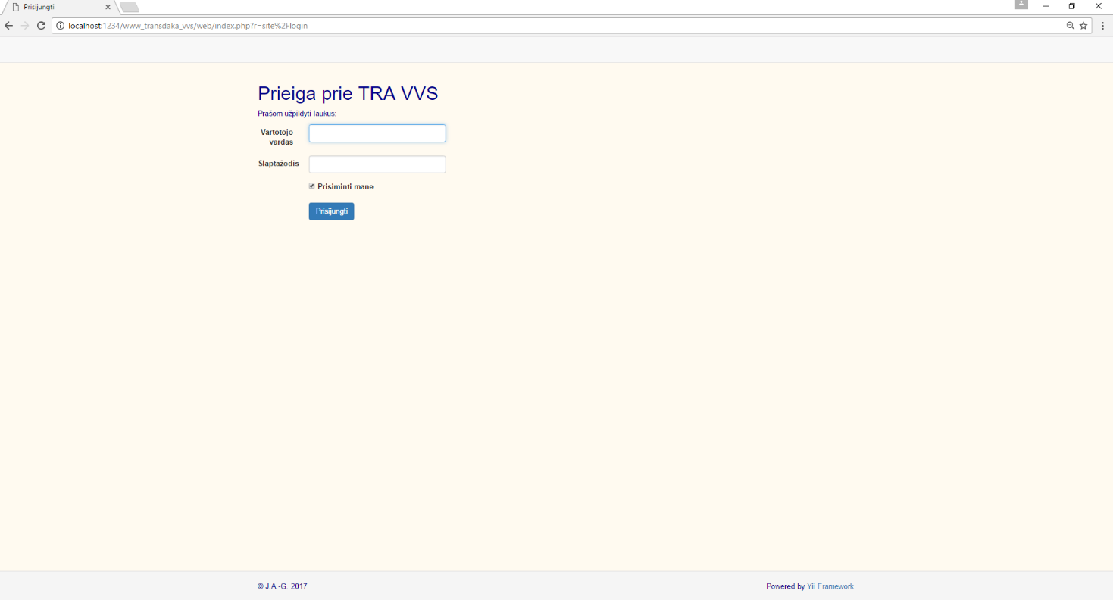

***Meniu punkto „Žinynas“ langas***

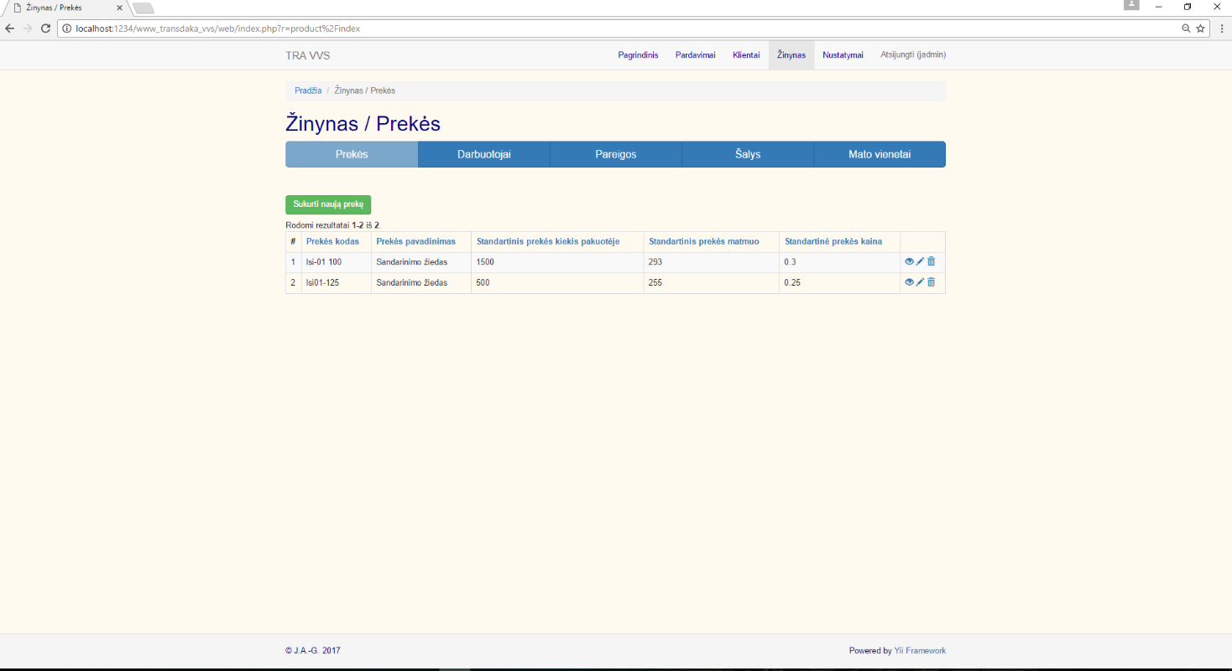

***Naujos prekės sukūrimo formos langas***

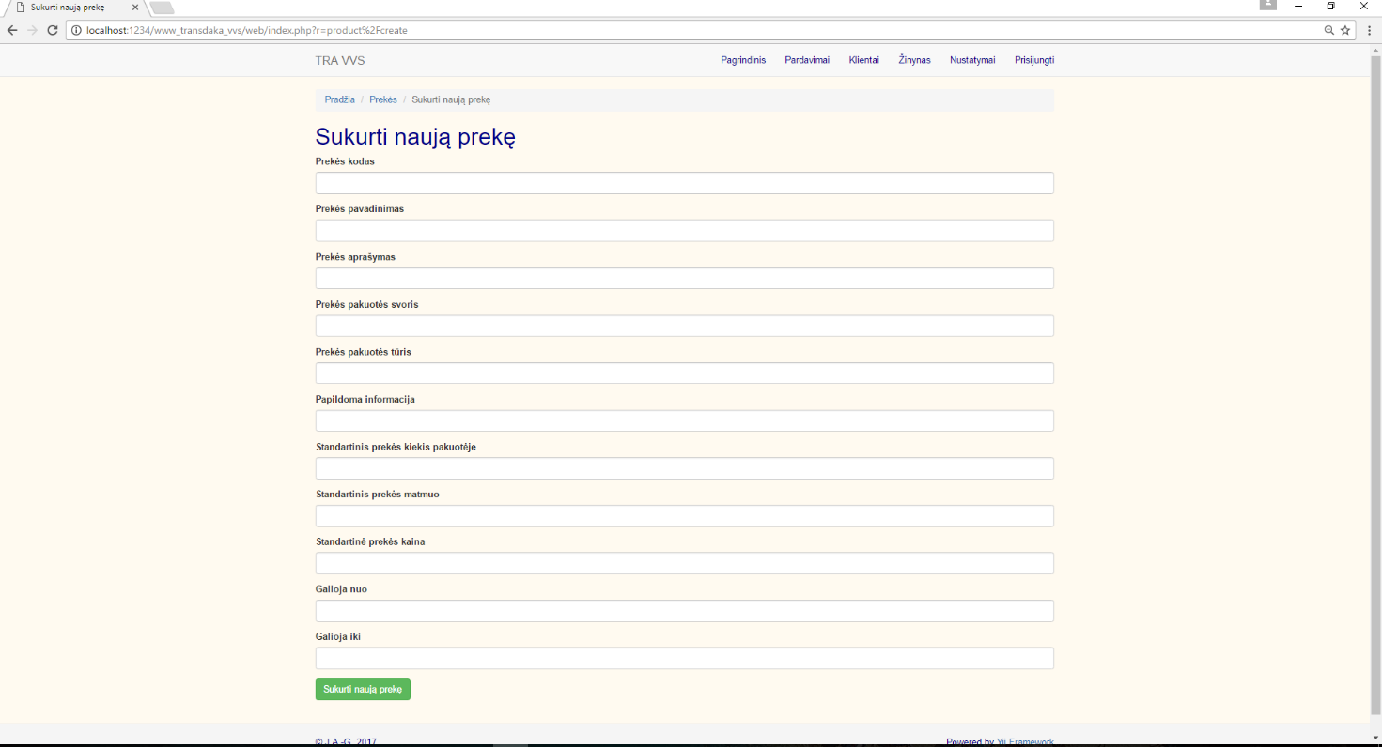

***Prekės kortelės langas***

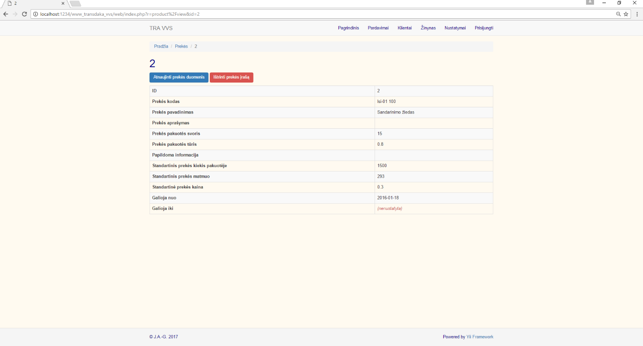

***Prekės duomenų atnaujinimo formos langas***

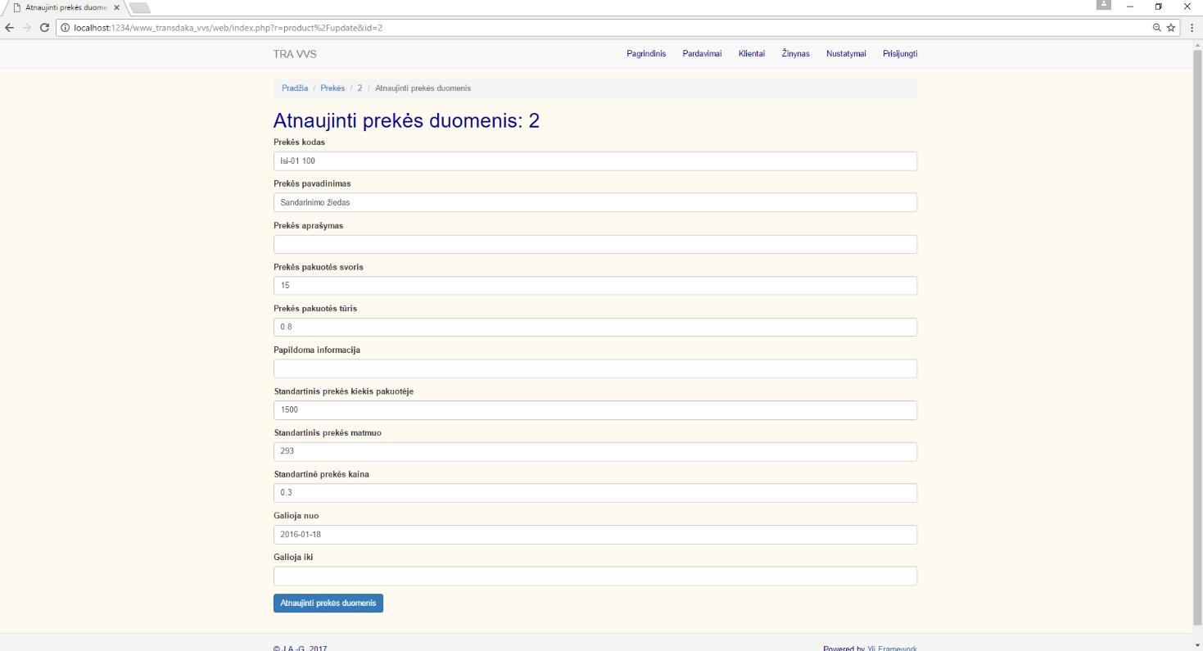

***Langas, rodomas atsijungus iš sistemos***

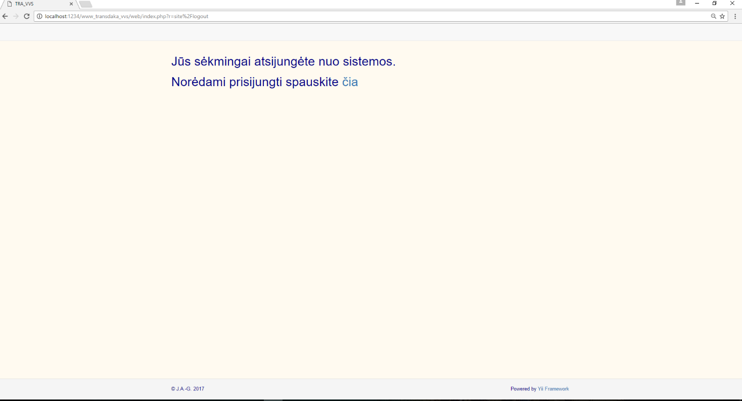

**Priedas Nr. 2 Duomenų bazės ataskaita**

